Załącznik do załącznika
do uchwały Nr ………..……/16
Sejmiku Województwa Kujawsko- Pomorskiego
z dnia …………….……2016 r.

PROFILAKTYKA I ROZWIĄZYWANIE PROBLEMÓW ALKOHOLOWYCH
W WOJEWÓDZTWIE KUJAWSKO-POMORSKIM W SAMORZĄDACH GMINNYCH w latach 2011-2013

Zestawienia statystyczne
SPIS TREŚCI

DZIAŁ I RYNEK NAPOJÓW ALKOHOLOWYCH 4
Tabela 1.1 – Limit punktów sprzedaży napojów alkoholowych uchwalony przez gminy na terenie województwa w latach 2011-2013 5
Tabela 1.2. – Liczba punktów sprzedaży napojów alkoholowych w latach 2011-2013 zwolnionych z opłat za korzystanie z zezwoleń na sprzedaż alkoholu z powodu zatrudniania osób niepełnosprawnych 6
Tabela 1.3 – Liczba wydanych zezwoleń na sprzedaż napojów alkoholowych w latach 2011-2012 7
Tabela 1.4 – Liczba zezwoleń na sprzedaż napojów alkoholowych obowiązujących w 2013 roku 8
Tabela 1.5 – Liczba wydanych w 2013 roku zezwoleń na sprzedaż napojów alkoholowych 9
DZIAŁ II GMINNE KOMISJE ROZWIĄZYWANIA PROBLEMÓW ALKOHOLOWYCH ORAZ OSOBY ODPOWIDZIALNE ZA REALIZACJĘ GMINNYCH PROGRAMÓW……………………………………..................................10
Tabela 2.1 – Interwencje gminnych komisji rozwiązywania problemów alkoholowych – pomoc dla osób z problemem alkoholowym w latach 2011-2013 11
Tabela 2.2 – Prace gminnej komisji – pomoc ofiarom przemocy w latach 2011 -2012………………………………………………………...12
Tabela 2.3 – Prace gminnej komisji – pomoc ofiarom przemocy w 2013 roku 13
Tabela 2.4 – Działania podejmowane przez gminną komisję wobec członków rodzin, w których dochodziło do przemocy w latach 2011-2013 14
DZIAŁ III POMOC DLA OSÓB Z PROBLEMEM ALKOHOLOWYM; PRZECIWDZIAŁANIE PRZEMOCY
W RODZINIE 19
Tabela 3.1 – Grupy pomocowe i samopomocowe w latach 2011-2013 20
Tabela 3.2 –Oferta punktów konsultacyjnych w latach 2011-2013 ……………………………………………………………………...22
Tabela 3.3 – Najważniejsze działania podjęte przez gminy na terenie województwa w celu zwiększenia dostępności pomocy terapeutycznej i rehabilitacyjnej dla osób uzależnionych od alkoholu i współuzależnionych w latach 2011-2013 25
DZIAŁ IV PROFILAKTYKA SZKOLNA I ŚRODOWISKOWA 36
Tabela 4.1 – Szkolne programy profilaktyczne w latach 2011-2012 37
Tabela 4.2 – Rekomendowane programy profilaktyczne w 2013 roku 37
Tabela 4.3 – Pozaszkolne (środowiskowe) programy profilaktyczne w latach 2011-2012……………………………………………….38
Tabela 4.4 – Szkolne i pozaszkolne (środowiskowe) programy profilaktyczne; podsumowanie w latach 2011-2012………………….38

Tabela 4.5 – Formy działań profilaktycznych podejmowanych w 2013 roku 39
Tabela 4.5 cd1– Formy działań profilaktycznych podejmowanych w 2013 roku 39
Tabela 4.6 – Świetlice realizujące program socjoterapeutyczny w latach 2011-2012 40
Tabela 4.7 – Świetlice realizujące program opiekuńczo–wychowawczy w latach 2011-2012 40
Tabela 4.8 – Miejsca pomocy dzieciom z rodzin z problemem alkoholowym w formie specjalistycznej (z programem socjoterapeutycznym) w 2013 roku. 41
Tabela 4.8 cd1 – Miejsca pomocy dzieciom z rodzin z problemem alkoholowym w formie specjalistycznej (z programem socjoterapeutycznym) w 2013 roku. 42
Tabela 4.8 cd2– Miejsca pomocy dzieciom z rodzin z problemem alkoholowym w formie specjalistycznej (z programem socjoterapeutycznym) w 2013 roku. 42
Tabela 4.9 – Programy interwencyjno – profilaktyczne dla młodzieży eksperymentującej z substancjami psychoaktywnymi, w tym
z alkoholem, w latach 2011-2013 42
DZIAŁ V NIETRZEŹWOŚĆ W MIEJSCACH PUBLICZNYCH 46
Tabela 5.1 – Działania gmin w zakresie nietrzeźwości w miejscach publicznych w latach 2011-2013 47
Tabela 5.2 – Zatrzymani w izbach wytrzeźwień w latach 2011-2013 48
DZIAŁ VI EDUKACJA PUBLICZNA ORAZ WSPÓŁPRACA Z INNYMI SAMORZĄDAMI 51
Tabela 6.1 – Działania gmin z zakresu edukacji publicznej dotyczącej profilaktyki i rozwiązywania problemów alkoholowych w latach 2011-2012 52
Tabela 6.1cd1 – Działania gmin z zakresu edukacji publicznej dotyczącej profilaktyki i rozwiązywania problemów alkoholowych w 2013 roku. 52
Tabela 6.2 – Szkolenia dla właścicieli punktów oraz dla sprzedawców napojów alkoholowych w latach 2011-2012 54
Tabela 6.2 cd1 – Szkolenia dla właścicieli punktów oraz dla sprzedawców napojów alkoholowych w 2013 roku 55
Tabela 6.3 – Współpraca między gminami a samorządem województwa w ramach realizacji gminnego programu profilaktyki i rozwiązywania problemów alkoholowych w latach 2011-2013 57

DZIAŁ I
RYNEK NAPOJÓW ALKOHOLOWYCH
Tabela 1.1 – Limit punktów sprzedaży napojów alkoholowych uchwalony przez gminy na terenie województwa w latach 2011-2013
Legenda
A. Liczba gmin w województwie.
B. Liczba gmin, które nadesłały ankiety.
- Limit punktów sprzedaży napojów alkoholowych uchwalony przez rady gmin na terenie województwa ogółem.
- Limit punktów sprzedaży napojów alkoholowych przeznaczonych do spożycia poza miejscem sprzedaży uchwalony przez rady gmin na terenie województwa.
- Limit punktów sprzedaży napojów alkoholowych przeznaczonych do spożycia w miejscu sprzedaży uchwalony przez rady gmin na terenie województwa.

Rok | A. | B. | 1. | 2. | 3.
2011 | 144 | 143 | 9 863 | 5 653 | 3 279
2012 | 144 | 144 | 9 970 | 5 738 | 3 142
2013 | 144 | 140 | 9 694 | 6 247 | 3 426

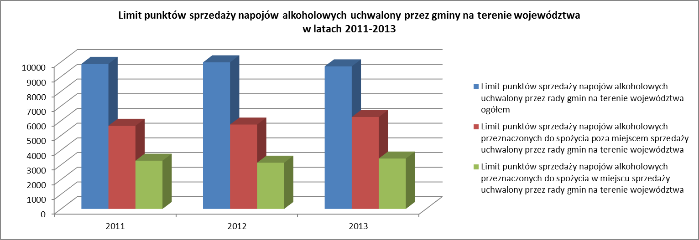

Limit punktów sprzedaży oraz usytuowanie miejsc sprzedaży, podawania i spożywania napojów alkoholowych powinny być dostosowane do potrzeb ograniczania dostępności alkoholu, określonych w gminnym programie profilaktyki i rozwiązywania problemów alkoholowych. Dla województwa kujawsko-pomorskiego limity punktów sprzedaży napojów alkoholowych przedstawiały się następująco tj. w 2011 roku wynosiły 9863, w 2012 roku 9970, zaś w 2013 roku 9694. Limit punktów sprzedaży napojów alkoholowych przeznaczonych do spożycia poza miejscem sprzedaży wynosił w 2011 roku - 5653 i co roku się zwiększał. Według danych w 2012 roku było to 5738 punktów sprzedaży, zaś w 2013 roku znacznie ta liczba się zwiększyła
i wynosiła 6247. Limit punktów sprzedaży napojów alkoholowych przeznaczonych do spożycia w miejscu sprzedaży przedstawiał się następująco:
w 2011 roku- 3279, w 2012 - 3142, zaś w 2013 roku miał tendencje wzrostową i wynosił 3426.

Tabela 1.2. – Liczba punktów sprzedaży napojów alkoholowych w latach 2011-2013 zwolnionych z opłat za korzystanie z zezwoleń na sprzedaż alkoholu z powodu zatrudniania osób niepełnosprawnych
A. Liczba gmin w województwie.
B. Liczba gmin, które nadesłały ankiety.
- Liczba punktów sprzedaży alkoholu sprzedających alkohol przeznaczonych do spożycia w miejscu sprzedaży (lokale gastronomiczne) zwolnionych z opłat za korzystanie z zezwoleń na sprzedaż alkoholu z powodu zatrudniania osób niepełnosprawnych
- Liczba kwota zwolnień (lokale gastronomiczne)
- Liczba punktów sprzedaży alkoholu sprzedających alkohol przeznaczonych do spożycia poza miejscem sprzedaży (sklepy) zwolnionych z opłat za korzystanie z zezwoleń na sprzedaż alkoholu z powodu zatrudniania osób niepełnosprawnych
- Kwota zwolnień (sklepy)

Rok | A. | B. | 1. | 2. | 3. | 4.
2011 | 144 | 143 | 1 | 5 720 zł | 10 | 58 118 zł
2012 | 144 | 144 | 2 | 5 262 zł | 7 | 26 586 zł
2013 | 144 | 140 | 2 | 6 546 zł | 7 | 32 187 zł

W gminach województwa kujawsko-pomorskiego w 2011 roku funkcjonował 1 punkt sprzedaży alkoholu przeznaczonego do spożycia w miejscu sprzedaży (lokal gastronomiczny), który został zwolniony z opłat za korzystanie z zezwoleń na sprzedaż alkoholu z powodu zatrudniania osób niepełnosprawnych. Łączna kwota zwolnień w tym punkcie wyniosła 5.720 zł. W roku 2012 były to dwa punkty i kwota zwolnień wynosiła 5.262 zł, w 2013 roku były to też dwa punkty, jednak kwota zwolnień była wyższa niż w roku poprzednim i była to kwota 6.546 zł.

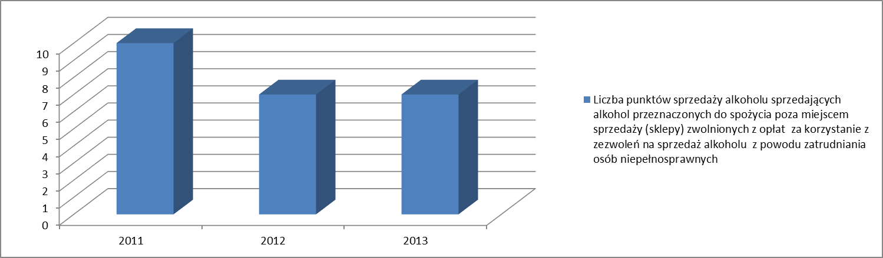

Zgodnie z danymi przedstawionymi przez gminy w ankietach w 2011 roku funkcjonowało 10 punktów sprzedaży alkoholu przeznaczonego do spożycia poza miejscem sprzedaży (sklepy), które zostały zwolnione z opłat za korzystanie z zezwoleń na sprzedaż alkoholu z powodu zatrudniania osób niepełnosprawnych. Kwota zwolnień z tego tytułu wynosiła 58.118 zł. W 2012 roku skorzystało na zwolnieniu z opłat 7 punktów na kwotę 26.586 zł, zaś
w 2013 roku również 7 punktów, ale na kwotę wyższą tj. 32.187 zł.

Tabela 1.3 – Liczba wydanych zezwoleń na sprzedaż napojów alkoholowych w latach 2011-2012
A. Liczba gmin w województwie.
B. Liczba gmin, które nadesłały ankiety.
- Liczba zezwoleń na sprzedaż napojów alkoholowych
- Liczba zezwoleń na sprzedaż napojów alkoholowych przeznaczonych do spożycia poza miejscem sprzedaży (sklepy)
- Liczba zezwoleń na sprzedaż napojów alkoholowych przeznaczonych do spożycia w miejscu sprzedaży (lokale gastronomiczne)
- Liczba zezwoleń wydanych na sprzedaż napojów alkoholowych
- Liczba zezwoleń wydanych na sprzedaż napojów alkoholowych przeznaczonych do spożycia poza miejscem sprzedaży (sklepy)
- Liczba zezwoleń wydanych na sprzedaż napojów alkoholowych przeznaczonych do spożycia w miejscu sprzedaży (lokale gastronomiczne)

Rok | A. | B. | 1. | 2. | 3. | 4. | 5. | 6.
2011 | 144 | 143 | 17 155 | 12 778 | 4 377 | 6 800 | 5 100 | 1 700
2012 | 144 | 144 | 17 617 | 13 358 | 4 259 | 7 233 | 5 613 | 1 620

Tabela 1.4 – Liczba zezwoleń na sprzedaż napojów alkoholowych obowiązujących w 2013 roku
A. Liczba gmin w województwie.
B. Liczba gmin, które nadesłały ankiety.
1. Liczba obowiązujących w 2013 r. zezwoleń na sprzedaż napojów alkoholowych.
2. Liczba obowiązujących w 2013 r. zezwoleń na sprzedaż napojów alkoholowych przeznaczonych do spożycia poza miejscem sprzedaży (sklepy).
3. Liczba obowiązujących w 2013 r. zezwoleń na sprzedaż napojów alkoholowych przeznaczonych do spożycia w miejscu sprzedaży (lokale gastronomiczne).

Rok | A. | B. | 1. | 2. | 3.
2013 | 144 | 140 | 16 295 | 12 291 | 4 004

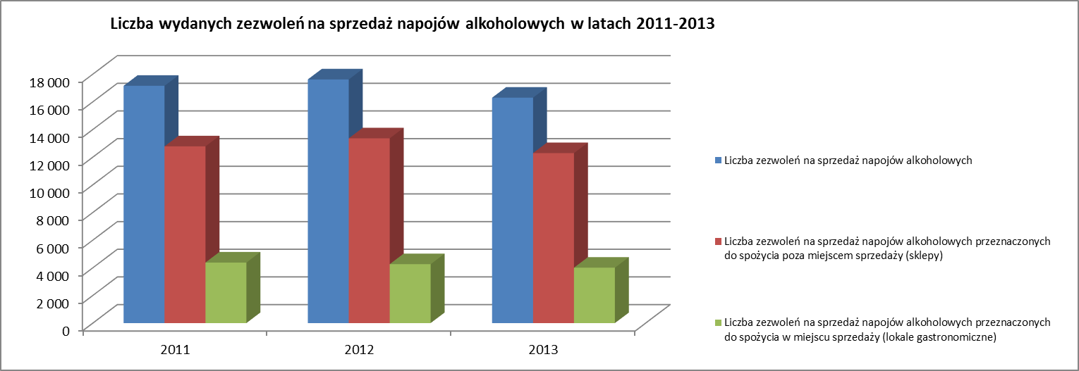

Zanotowano, że liczba zezwoleń na sprzedaż napojów alkoholowych w województwie kujawsko-pomorskim w 2011 roku wynosiła 17155, w 2012 roku liczba wzrosła do 17617, zaś w 2013 roku obniżyła się do 16295 wydanych zezwoleń.
W 2011 roku na terenie gmin województwa kujawsko-pomorskiego liczba zezwoleń uprawniających do sprzedaży alkoholu wynosiła - 12778 na sprzedaż napojów alkoholowych przeznaczonych do spożycia poza miejscem sprzedaży (sklepy) oraz 4377 na sprzedaż napojów alkoholowych przeznaczonych do spożycia w miejscu sprzedaży (lokale gastronomiczne). W 2012 r. wydano ich analogicznie 13358 i 4259, zaś w 2013 roku 12291 i 4004.

Tabela 1.5 – Liczba wydanych w 2013 roku zezwoleń na sprzedaż napojów alkoholowych
A. Liczba gmin w województwie.
B. Liczba gmin, które nadesłały ankiety.
- Liczba zezwoleń na sprzedaż napojów alkoholowych przeznaczonych do spożycia poza miejscem sprzedaży (sklepy) do 4,5% oraz piwa.
- Liczba zezwoleń na sprzedaż napojów alkoholowych przeznaczonych do spożycia poza miejscem sprzedaży (sklepy) od 4,5% do 18% z wyjątkiem piwa.
- Liczba zezwoleń na sprzedaż napojów alkoholowych przeznaczonych do spożycia poza miejscem sprzedaży (sklepy) powyżej 18%.
- Suma zezwoleń na sprzedaż napojów alkoholowych przeznaczonych do spożycia poza miejscem sprzedaży (sklepy).
- Liczba zezwoleń na sprzedaż napojów alkoholowych przeznaczonych do spożycia w miejscu sprzedaży (lokale gastronomiczne) do 4,5% oraz piwa.
- Liczba zezwoleń na sprzedaż napojów alkoholowych przeznaczonych do spożycia w miejscu sprzedaży (lokale gastronomiczne) od 4,5% do 18% z wyjątkiem piwa.
- Liczba zezwoleń na sprzedaż napojów alkoholowych przeznaczonych do spożycia w miejscu sprzedaży (lokale gastronomiczne) powyżej 18%.
- Suma zezwoleń na sprzedaż napojów alkoholowych przeznaczonych do spożycia w miejscu sprzedaży (lokale gastronomiczne).
- Suma wydanych w 2013 r. zezwoleń na sprzedaż napojów alkoholowych.

Rok | A. | B. | 1. | 2. | 3. | 4. | 5. | 6. | 7. | 8. | 9.
2013 | 144 | 140 | 2 129 | 1 658 | 1 540 | 5 296 | 1 010 | 387 | 422 | 1 807 | 7 103

W 2013 roku w województwie kujawsko-pomorskim najwięcej wydano zezwoleń na sprzedaż napojów alkoholowych przeznaczonych do spożycia poza miejscem sprzedaży (sklepy) do 4,5% oraz piwa, zaś najmniej wydano na sprzedaż napojów alkoholowych przeznaczonych do spożycia w miejscu sprzedaży (lokale gastronomiczne) od 4,5% do 18% z wyjątkiem piwa, bo tylko 387 zezwoleń. Szczegółowe dane wydanych zezwoleń wskazuje tabela powyżej.

DZIAŁ II
GMINNE KOMISJE ROZWIĄZYWANIA PROBLEMÓW ALKOHOLOWYCH
ORAZ OSOBY ODPOWIDZIALNE ZA REALIZACJĘ GMINNYCH PROGRAMÓW
Gminne Komisje Rozwiązywania Problemów Alkoholowych (GKRPA) to społeczne komisje działające na podstawie ustawy z dnia 26 października 1982 r.
o wychowaniu w trzeźwości i przeciwdziałaniu alkoholizmowi utworzone przez zespół ludzi, których zadaniem jest realizacja zadań tejże ustawy, a także ustawy
o przeciwdziałaniu narkomanii. Podstawowym zadaniem komisji jest prowadzenie działań związanych z profilaktyką i rozwiązywaniem problemów alkoholowych oraz z integracją społeczną osób uzależnionych od alkoholu, a w szczególności zwiększanie dostępności pomocy terapeutycznej i rehabilitacyjnej dla takich osób. Komisje rozwiązywania problemów alkoholowych powoływane są w każdej gminie przez wójta, burmistrza lub prezydenta miasta.

Tabela 2.1 – Interwencje gminnych komisji rozwiązywania problemów alkoholowych – pomoc dla osób z problemem alkoholowym w latach 2011-2013

Legenda
A. Liczba gmin w województwie.
B. Liczba gmin, które nadesłały ankiety.
- Liczba członków rodzin osób z problemami alkoholowymi, z którymi członkowie gminnych komisji rozwiązywania problemów alkoholowych przeprowadzili rozmowy
- Liczba osób, z którymi członkowie gminnych komisji rozwiązywania problemów alkoholowych przeprowadzili rozmowy interwencyjno-motywujące w związku z nadużywaniem alkoholu.
- Liczba osób, w stosunku do których gminna komisja rozwiązywania problemów alkoholowych podjęła czynności zmierzające do orzeczenia o zastosowaniu wobec osoby uzależnionej od alkoholu obowiązku poddania się leczeniu w zakładzie lecznictwa odwykowego.
- Liczba osób uzależnionych od alkoholu, wobec których gminna komisja rozwiązywania problemów alkoholowych wystąpiła do sądu z wnioskiem o zobowiązanie do podjęcia leczenia odwykowego.

Rok | A. | B. | 1 | 2. | 3. | 4.
2011 | 144 | 143 | 5 881 | 4 445 | 2 424 | 1 281
2012 | 144 | 144 | 5 514 | 4 248 | 2 177 | 1 255
2013 | 144 | 140 | 5 461 | 4 329 | 2 441 | 1 195

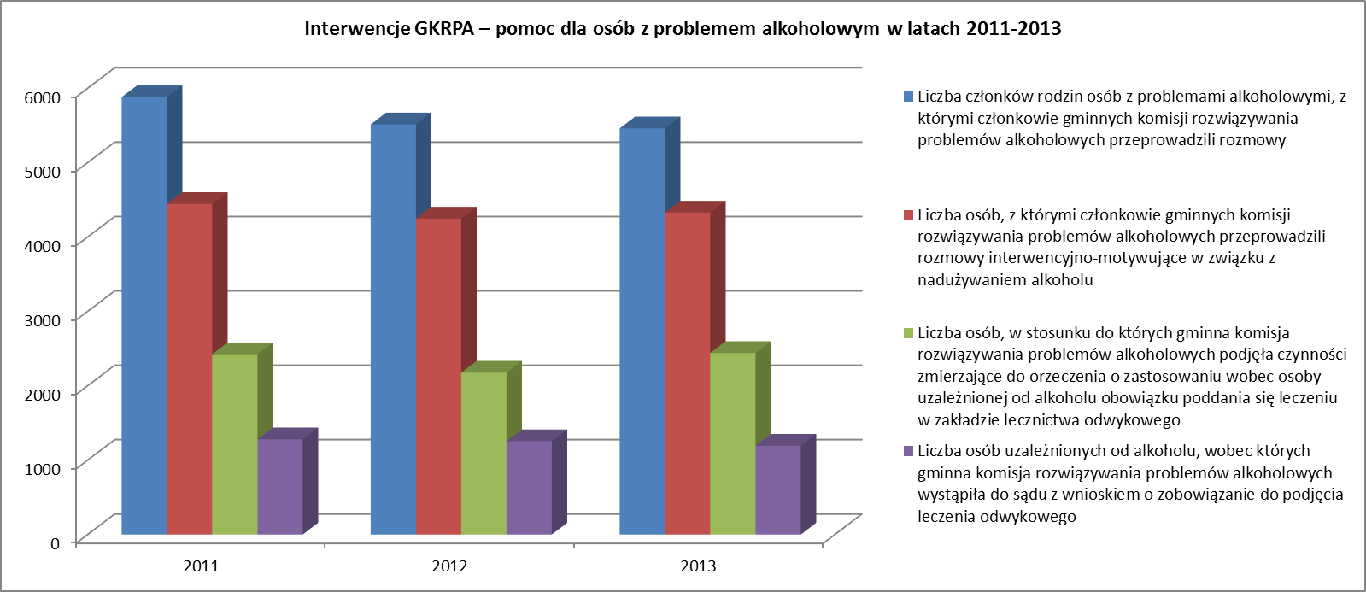

W wyniku analizy stwierdzono, że najwięcej interwencji Gminnej Komisji Rozwiązywania Problemów Alkoholowych podjęto wobec rodzin osób
z problemami alkoholowymi, z którymi członkowie gminnych komisji rozwiązywania problemów alkoholowych przeprowadzili rozmowy. Najmniej było przypadków, gdzie Gminna Komisja Rozwiązywania Problemów Alkoholowych wystąpiła do sądu z wnioskiem o zobowiązanie do podjęcia leczenia odwykowego. Szczegółowe zestawienie w latach 2011-2013 pokazuje powyższa tabela.

Tabela 2.2 – Prace gminnej komisji – pomoc ofiarom przemocy w latach 2011-2012
Legenda
A. Liczba gmin w województwie.
B. Liczba gmin, które nadesłały ankiety.
- Liczba ofiar przemocy w rodzinie osób, z którymi kontaktowali się członkowie gminnej komisji.
- Liczba sprawców przemocy w rodzinie, z którymi kontaktowali się członkowie gminnej komisji.
- Liczba świadków przemocy w rodzinie osób, z którymi kontaktowali się członkowie gminnej komisji..

Rok | A. | B. | 1 | 2. | 3.
2011 | 144 | 143 | 1 184 | 1 000 | 462
2012 | 144 | 144 | 1 750 | 1 308 | 683

Tabela 2.3 – Prace gminnej komisji – pomoc ofiarom przemocy w 2013 roku
Legenda
A. Liczba gmin w województwie.
B. Liczba gmin, które nadesłały ankiety.
- Liczba ofiar przemocy w rodzinie osób, z którymi kontaktowali się członkowie gminnej komisji.
- Liczba sprawców przemocy w rodzinie, z którymi kontaktowali się członkowie gminnej komisji.
- Liczba świadków przemocy w rodzinie osób, z którymi kontaktowali się członkowie gminnej komisji..
- Liczba rodzin, którym udzielono pomocy w ramach grup roboczych, w skład których wchodzili członkowie gminnej komisji rozwiązywania problemów alkoholowych.

Rok | A. | B. | 1 | 2. | 3. | 4.
2013 | 144 | 140 | 1 675 | 1 276 | 813 | 1 583

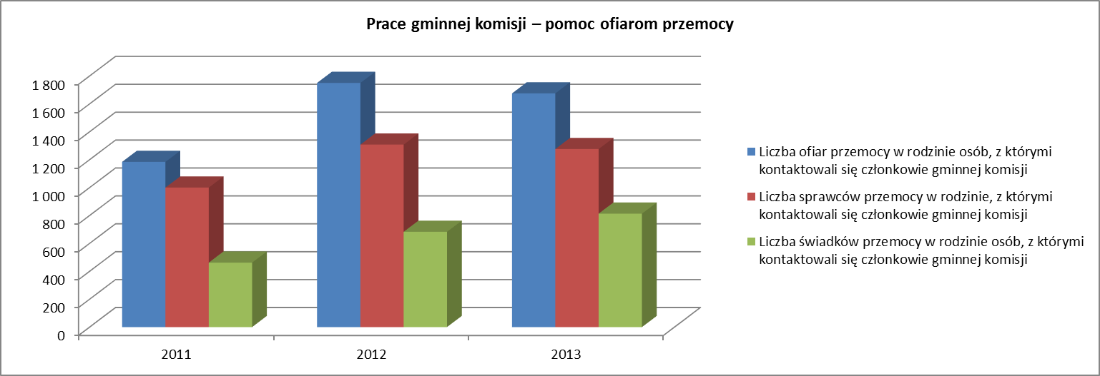

Skutków nadużywania alkoholu jest bardzo dużo. Jednym z nich jest stosowanie przemocy. Otrzymane wyniki wskazują, że członkowie gminnych komisji rozwiązywania problemów alkoholowych działających na terenie województwa kujawsko-pomorskiego, kontaktowali się najczęściej z ofiarami przemocy
w rodzinie w roku 2012 bo aż z 1750 osobami, z 1308 sprawcami przemocy w rodzinie, a w 2013 roku z 813 świadkami.

Tabela 2.4 – Działania podejmowane przez gminną komisję wobec członków rodzin, w których dochodziło do przemocy w latach 2011-2013
Legenda
A. Liczba gmin w województwie.
B. Liczba gmin, które nadesłały ankiety.
- Liczba gmin, w których zawiadomiono prokuratury o popełnieniu przestępstwa znęcania się.
1a. Liczba ww. działań podjętych przez gminy.
- Liczba gmin, w których powiadomiono policję.
2a. Liczba ww. działań podjętych przez gminy.
- Liczba gmin, w których prowadzono rozmowy z osobą nadużywającą alkoholu w związku ze stosowaniem przez nią przemocy.
3a. Liczba ww. działań podjętych przez gminy.
- Liczba gmin, w których motywowano sprawców przemocy do udziału w programie korekcyjnym/terapii.
4a. Liczba ww. działań podjętych przez gminy.
- Liczba gmin, w których motywowano dorosłe ofiary przemocy do zgłaszania się do miejsc specjalistycznej pomocy.
5a. Liczba ww. działań podjętych przez gminy.

Rok | A. | B. | 1 | 1a | 2 | 2a | 3 | 3a | 4 | 4a | 5 | 5a
2011 | 144 | 143 | 8 | 17 | 42 | 218 | 86 | 1 195 | 41 | 536 | 62 | 816
2012 | 144 | 144 | 10 | 18 | 34 | 365 | 96 | 1 156 | 44 | 506 | 65 | 1 101
2013 | 144 | 140 | 31 | 192 | 8 | 19 | 32 | 158 | 97 | 1 197 | 50 | 748

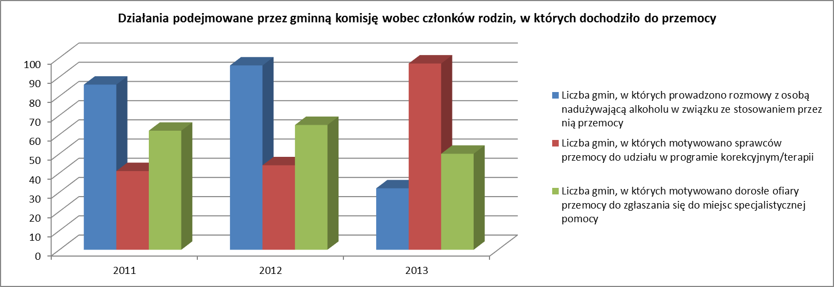

Podstawowym zadaniem gminnych komisji rozwiązywania problemów alkoholowych jest zapobieganie powstawaniu nowych problemów alkoholowych oraz zwiększanie zdolności do radzenia sobie z istniejącymi problemami alkoholowymi. Komisje zajmują się wspieraniem osób uzależnionych i ich rodzin, kształtowaniem zdrowego stylu życia oraz pomocą rodzinom w trudnych sytuacjach życiowych. W województwie kujawsko-pomorskim w 2011 roku w 86 gminach GKRPA przeprowadziła rozmowy z osobą nadużywającą alkoholu w związku ze stosowaniem przez nią przemocy, w 2012 roku takich gmin było 96, zaś w 2013 roku tylko 32. Do zadań GKRPA należy również motywowanie sprawców przemocy, by skorzystali z programu korekcyjnego bądź terapii. W 2011 roku podjęto takie działania w 41 gminach, w 2012 roku – w 44, zaś w 2013 roku aż w 97 gminach. Ważnym również aspektem podejmowanym przez GKRPA jest motywowanie dorosłych ofiar przemocy do zgłaszania się do miejsc specjalistycznej pomocy. Takie działania GKRPA w 2011 roku podjęła w 62 gminach w województwie, w 2012 roku w 65 gminach, zaś w 2013 roku tylko w 50.

Tabela 2.4 c.d. – Działania podejmowane przez gminną komisję wobec członków rodzin, w których dochodziło do przemocy w latach 2011-2013 - ciąg dalszy
Legenda
A. Liczba gmin w województwie.
B. Liczba gmin, które nadesłały ankiety.
- Liczba gmin, w których poinformowano o lokalnej ofercie pomocy dla dzieci krzywdzonych.
6a. Liczba ww. działań podjętych przez gminy.
- Liczba gmin, w których powiadomiono sąd rodzinny o sytuacji dziecka.
7a. Liczba ww. działań podjętych przez gminy.
- Liczba gmin, w których powiadomiono inne służby o sytuacji rodziny.
8a. Liczba ww. działań podjętych przez gminy.
- Liczba gmin, w których uruchomiono procedurę Niebieskie Karty.
9a. Liczba ww. działań podjętych przez gminy.
- Liczba gmin, w których podjęto inne działania z zakresu przeciwdziałania przemocy w rodzinie.
10a Liczba ww. działań podjętych przez gminy.

Rok | A. | B. | 6 | 6a | 7 | 7a | 8 | 8a | 9 | 9a | 10 | 10a
2011 | 144 | 143 | 20 | 192 | 13 | 25 | 34 | 280 | 26 | 100 | 7 | 56
2012 | 144 | 144 | 22 | 353 | 10 | 24 | 31 | 260 | 28 | 376 | 7 | 78
2013 | 144 | 140 | 66 | 936 | 24 | 177 | 17 | 35 | 37 | 285 | 3 | 27

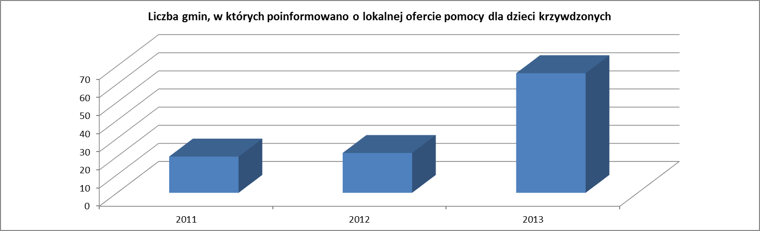

Działaniem podejmowanym przez GKRPA w ramach przeciwdziałania przemocy jest poinformowanie członków rodzin, w których występuje przemoc
o lokalnej ofercie pomocy dla dzieci krzywdzonych. Najwięcej gmin - 66 kontaktowało się w ww. sprawie w 2013 roku, najmniej w 2011 roku, bo tylko w 20 gminach podjęto taką próbę rozmowy, a 2012 roku w 22 gminach.

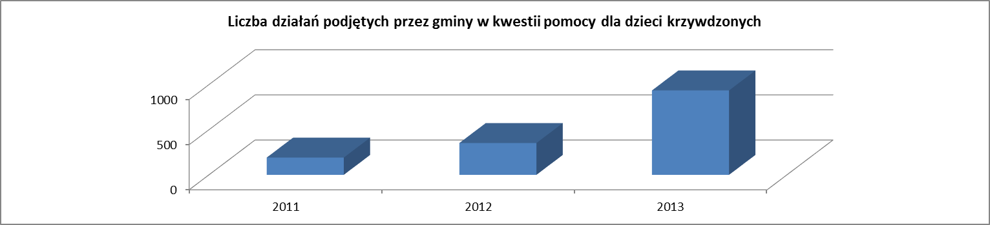

Gminne Komisje Rozwiązywania Problemów Alkoholowych podejmują działania w kwestii pomocy dla dzieci krzywdzonych. Dane pokazują, że w 2011 roku takich działań w województwie kujawsko-pomorskim było 192, w 2012 roku liczba działań wzrosła bo już takich interwencji było 353, a w 2013 roku - aż 936.

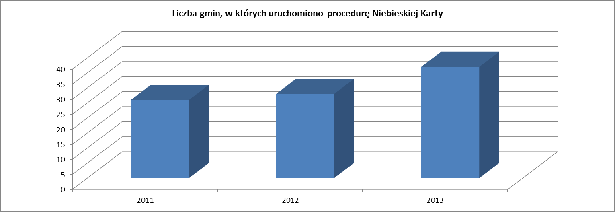

Dane ze sprawozdań pokazują, że w województwie kujawsko-pomorskim w 2011 roku w 26 gminach uruchomiono procedurę Niebieskiej Karty i w tej kwestii podjęto 100 działań, w 2012 roku w 28 gminach i podjęto 376 działań, zaś w 2013 roku procedurę uruchomiono w 37 gminach i podjęto 285 działań w tym zakresie.

DZIAŁ III
POMOC DLA OSÓB Z PROBLEMEM ALKOHOLOWYM;
PRZECIWDZIAŁANIE PRZEMOCY W RODZINIE

Tabela 3.1 – Grupy pomocowe i samopomocowe w latach 2011-2013
Legenda
A. Liczba gmin w województwie.
B. Liczba gmin, które nadesłały ankiety.
- Liczba grup AA.
- Wysokość środków przeznaczonych na powyższe zadanie.
- Liczba grup AL – ANON.
- Wysokość środków przeznaczonych na powyższe zadanie.
- Liczba grup AL – ATEEN.
- Wysokość środków przeznaczonych na powyższe zadanie.
- Liczba stowarzyszeń abstynenckich (klubów abstynenta).
- Wysokość środków przeznaczonych na powyższe zadanie.
- Liczba samopomocowych grup DDA (Dorosłe Dzieci Alkoholików).
- Wysokość środków przeznaczonych na powyższe zadanie

Rok | A. | B. | 1 | 2. | 3. | 4. | 5. | 6. | 7. | 8. | 9. | 10.
2011 | 144 | 143 | 126 | 83 129,53 zł | 31 | 13 780,00 zł | 7 | 4 200,00 zł | 24 | 397 698,79 zł | 12 | 33 073,00 zł
2012 | 144 | 144 | 128 | 131 219,77 zł | 32 | 24 134,00 zł | 6 | 4 400,00 zł | 24 | 412 513,13 zł | 12 | 31 250,00 zł
2013 | 144 | 140 | 125 | 91 653,58 zł | 33 | 13 578,00 zł | 6 | 1 500,00 zł | 17 | 331 537,00 zł | 9 | 15 150,00 zł

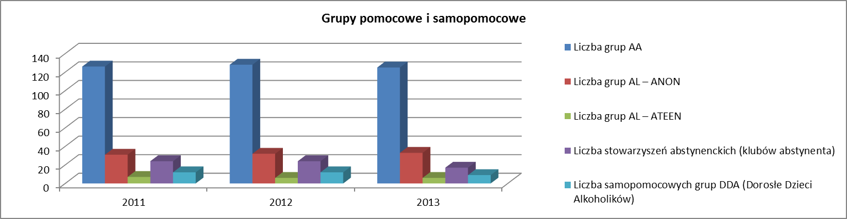

Z pozyskanych informacji wynika, że w województwie kujawsko-pomorskim w 2011 roku w działało 126 grup Anonimowych Alkoholików (AA). Podstawowym celem tej wspólnoty jest trwać w trzeźwości i pomagać innym alkoholikom w jej osiągnięciu. Do końca 2013 roku utrzymywał się podobny wskaźnik liczbowy, gdyż w 2013 roku działało 125 takich grup. Podobnie jest ze wspólnotami AL-ANON, są to samopomocowe grupy rodzinne przeznaczone dla tych wszystkich, którzy czują emocjonalny związek z osobami uzależnionymi od alkoholu (żony, mężowie, rodzice, konkubiny, przyjaciele, itp.). W 2013 roku w województwie kujawsko-pomorskim działały 33 takie grupy. Najmniejszą grupę stanowiły wspólnoty AL-ATEEN.
Są to samopomocowe grupy przeznaczone dla dzieci i młodzieży do lat 18, na których życie wpłynął alkoholizm któregoś z rodziców lub innej, bliskiej osoby. Dane pokazują, że w 2013 roku funkcjonowało takich grup tylko 6 w województwie kujawsko-pomorskim. Analiza wykazuje, że w 2011 roku działały 24 stowarzyszenia abstynenckie, jednak już w 2013 takich stowarzyszeń było tylko 17. Podobnie było z działającymi grupami samopomocowymi DDA (Dorosłe Dzieci Alkoholików, w 2011 roku na terenie województwa funkcjonowało 12 takich grup, jednak już w 2013 roku liczba działających grup zmalała do 9.

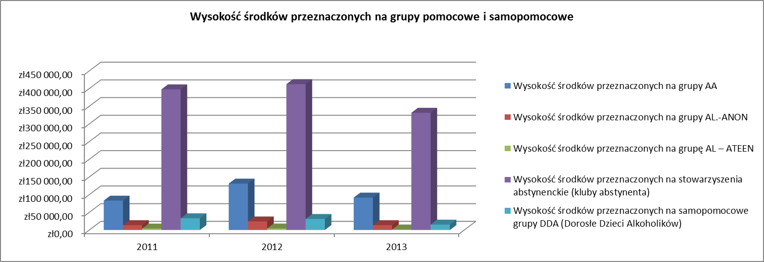

Najwięcej środków gminy przeznaczyły na funkcjonowanie stowarzyszeń i klubów abstynenckich – w 2012 roku była to kwota 412.513,13 zł, ale
w 2013 roku była dużo niższa i wynosiła 331.537,00 zł. Szczegółowe informacje dotyczące środków przeznaczonych na grupy pomocowe
i samopomocowe prezentuje powyższy wykres.

Tabela 3.2 –Oferta punktów konsultacyjnych w latach 2011-2013
Legenda
A. Liczba gmin w województwie. B. Liczba gmin, które nadesłały ankiety.
- Liczba punktów konsultacyjnych
- Liczba gmin, w których funkcjonował punkt konsultacyjny oferujący rozpoznanie problemu zgłaszanego przez klienta
- Liczba gmin, w których funkcjonował punkt konsultacyjny oferujący prowadzenie interwencji kryzysowej.
- Liczba gmin, w których funkcjonował punkt konsultacyjny oferujący motywowanie osób uzależnionych i współuzależnionych do podjęcia psychoterapii w placówkach lecznictwa odwykowego, kierowanie do specjalistycznego leczenia
- Liczba gmin, w których funkcjonował punkt konsultacyjny oferujący motywowanie osób pijących ryzykownie i szkodliwie, ale nieuzależnionych, do zmiany szkodliwego wzoru picia
- Liczba gmin, w których funkcjonował punkt konsultacyjny oferujący udzielanie wsparcia osobom uzależnionym po zakończonym leczeniu odwykowym
- Liczba gmin, w których funkcjonował punkt konsultacyjny oferujący udzielanie pomocy młodzieży upijającej się oraz ich rodzicom
- Liczba gmin, w których funkcjonował punkt konsultacyjny oferujący prowadzenie konsultacji w zakresie wsparcia i pomocy dzieciom z rodzin z problemami alkoholowymi
- Liczba gmin, w których funkcjonował punkt konsultacyjny oferujący rozpoznanie zjawiska przemocy, udzielanie konsultacji dla ofiar przemocy
- Liczba gmin, w których funkcjonował punkt konsultacyjny oferujący motywowanie sprawców przemocy do udziału w programie korekcyjnym/terapii
- Liczba gmin, w których funkcjonował punkt konsultacyjny oferujący gromadzenie i przekazywanie aktualnych informacji na temat dostępnych miejsc specjalistycznej pomocy
- Liczba gmin, w których funkcjonował punkt konsultacyjny oferujący oferujących inny zakres pomocy
- Wysokość środków przeznaczonych na funkcjonowanie punktów konsultacyjnych.

Rok | A. | B. | 1. | 2. | 3. | 4. | 5. | 6. | 7. | 8. | 9. | 10. | 11. | 12. | 13.
2011 | 144 | 143 | 168 | 118 | 49 | 120 | 105 | 110 | 67 | 81 | 88 | 69 | 89 | 15 | 1 817 383,18 zł
2012 | 144 | 144 | 169 | 114 | 47 | 114 | 100 | 107 | 64 | 76 | 87 | 71 | 92 | 18 | 1 864 550,41 zł
2013 | 144 | 140 | 152 | 113 | 115 | 109 | 108 | 72 | 78 | 95 | 68 | 52 | 106 | 11 | 1 867 161 zł

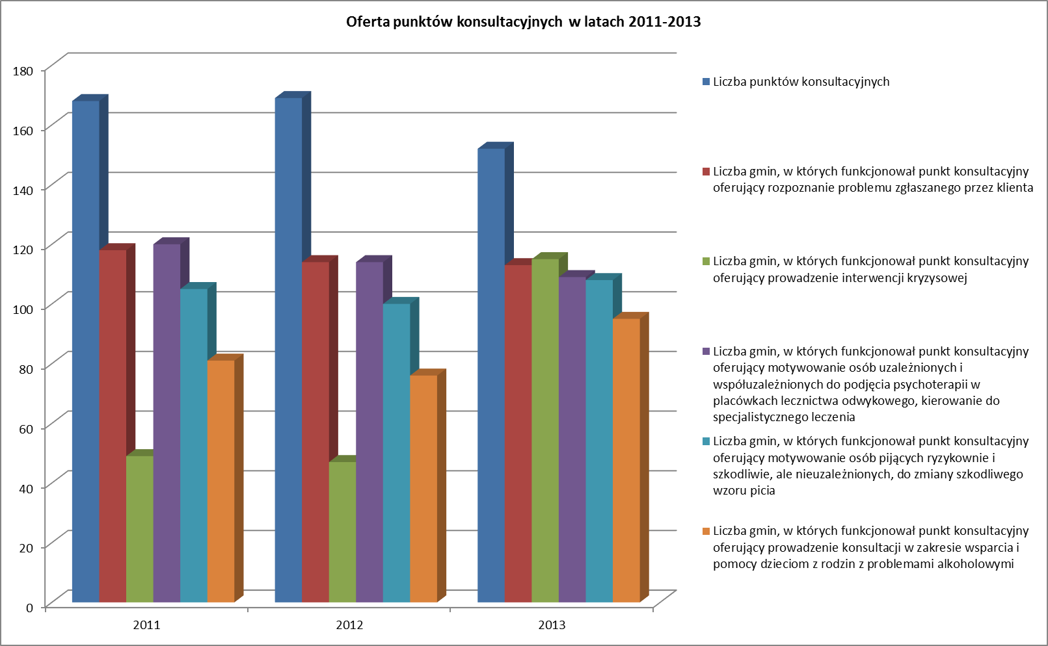
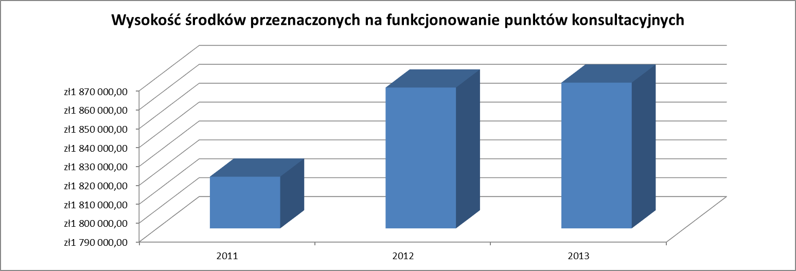

Na podstawie ankiet PARPA G-1 można stwierdzić, że w 2011 roku na terenie 143 gmin województwa kujawsko-pomorskiego działały punkty konsultacyjne dla osób z problemem alkoholowym i ich rodzin, a łączna ich liczba wynosiła 168. Gminy na funkcjonowanie punktów konsultacyjnych ze środków gminnego programu profilaktyki i rozwiązywania problemów alkoholowych przekazały w 2011 roku kwotę 1.817.383,18 zł. Dla porównania
w 2013 roku na terenie 140 gmin, które nadesłały sprawozdania PARPA G-1 działały 152 takie punkty, a wysokość środków dofinansowania wynosiła 1.867.161 zł.
Z danych wynika, że w latach 2011-2013 wzrosła liczba punktów konsultacyjnych oferujących prowadzenie interwencji kryzysowej. W 2011 roku liczba takich punktów wynosiła 49, a już w 2013 roku takich punktów działało 115 na terenie województwa. Wzrost nastąpił również w liczbie punktów konsultacyjnych oferujących prowadzenie konsultacji w zakresie wsparcia i pomocy dzieciom z rodzin z problemami alkoholowymi. W 2011 roku punktów takich było 81, zaś w 2013 roku liczba ta wzrosła do 95. Podobnie było w przypadku działania punktów konsultacyjnych oferujących gromadzenie
i przekazywanie aktualnych informacji na temat dostępnych miejsc specjalistycznej pomocy. Dla przykładu w 2011 roku funkcjonowało 89 takich punktów, a 2013 roku liczba punktów wzrosła do 106.

Od 2011 roku do 2013 roku liczba gmin, w których funkcjonował punkt konsultacyjny oferujący udzielanie wsparcia osobom uzależnionym po zakończonym leczeniu odwykowym systematycznie malała. Zmniejszyła się także liczba gmin, w których funkcjonował punkt konsultacyjny oferujący rozpoznanie zjawiska przemocy i konsultacje dla ofiar przemocy.
Tabela 3.3 – Najważniejsze działania podjęte przez gminy na terenie województwa w celu zwiększenia dostępności pomocy terapeutycznej i rehabilitacyjnej
dla osób uzależnionych od alkoholu i współuzależnionych w latach 2011-2013
Legenda
A. Liczba gmin w województwie.
B. Liczba gmin, które nadesłały ankiety.
- Realizacja programów zdrowotnych.
1a. Wysokość środków przeznaczonych na realizację powyższego zadanie.
- Dofinansowanie szkoleń dla pracowników placówek lecznictwa odwykowego świadczących usługi dla mieszkańców gminy.
2a. Wysokość środków przeznaczonych na realizację powyższego zadanie.
- Finansowanie zajęć ponadetatowych prowadzonych przez pracowników lecznictwa odwykowego (umowa zlecenie, ryczałt, inne)
3a. Wysokość środków przeznaczonych na realizację powyższego zadanie.
- Finansowanie/dofinansowanie etatu pracownika placówki lecznictwa odwykowego.
4a. Wysokość środków przeznaczonych na realizację powyższego zadanie.
- Doposażenie placówek lecznictwa odwykowego.
5a. Wysokość środków przeznaczonych na realizację powyższego zadanie.
- Dofinansowanie remontu i adaptacji placówek lecznictwa odwykowego.
6a. Wysokość środków przeznaczonych na realizację powyższego zadanie.

Rok | A. | B. | 1 | 1a. | 2. | 2a. | 3. | 3a. | 4. | 4a. | 5. | 5a. | 6. | 6a.
2011 | 144 | 143 | 8 | 227 220 zł | 12 | 40 840 zł | 19 | 186 792 zł | 0 | 0 zł | 14 | 44 061 zł | 1 | 440 999 zł
2012 | 144 | 144 | 7 | 197 860 zł | 7 | 8 160 zł | 21 | 187 162 zł | 3 | 56 600 zł | 11 | 22 323 zł | 3 | 430 267 zł
2013 | 144 | 140 | 6 | 760 550 zł | 9 | 130 740 zł | 4 | 22 960 zł | 19 | 144 135 zł | 3 | 738 960 zł | 8 | 12 909 zł

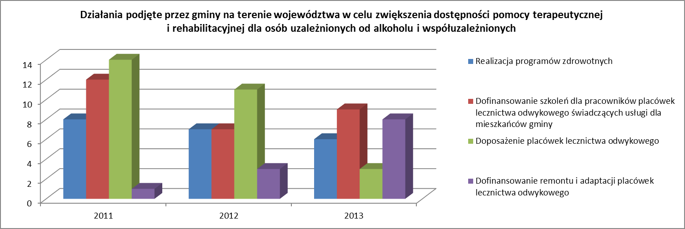

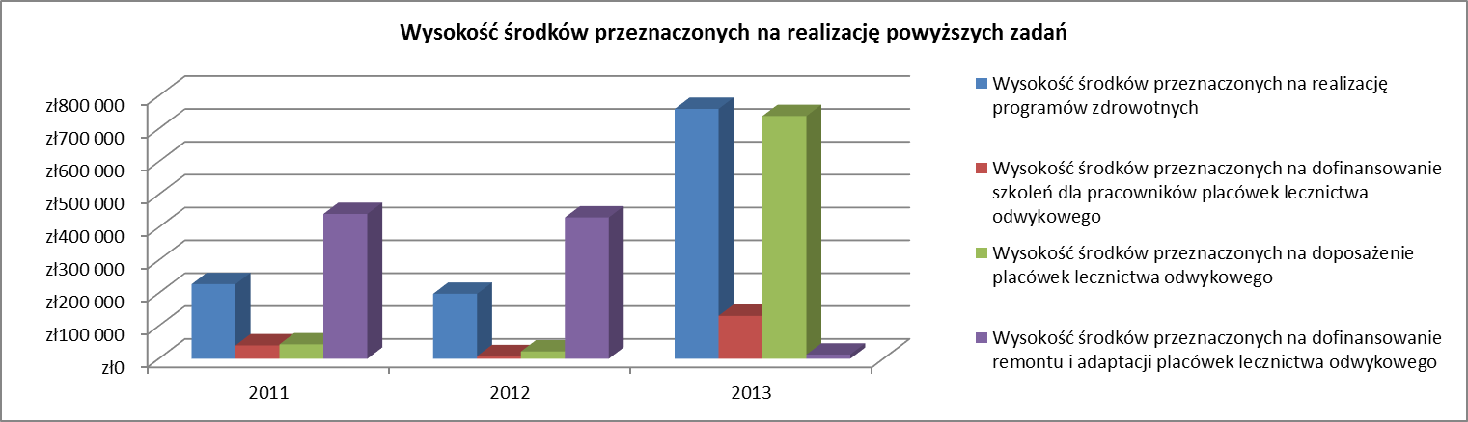

Ze sprawozdań nadesłanych przez gminy wynika, że do najważniejszych działań podjętych przez gminy na terenie województwa w celu zwiększenia dostępności pomocy terapeutycznej i rehabilitacyjnej dla osób uzależnionych od alkoholu i współuzależnionych należą:
- realizacja programów zdrowotnych; na realizację tego zadania gminy przeznaczyły w 2011 roku środki finansowe w wysokości 227.220 zł, w 2012 roku 197.860 zł a w 2013 roku kwotę – 760.550 zł;
-dofinansowanie szkoleń dla pracowników placówek lecznictwa odwykowego świadczących usługi dla mieszkańców gminy; na te działania gminy w 2011 roku przeznaczyły kwotę w wysokości 40.840 zł, w 2012 roku kwotę 8.160 zł, zaś w 2013 roku 130.740 zł;
- doposażenie placówek lecznictwa odwykowego; na ten cel gminy w 2011 roku wydatkowały kwotę 44.061 zł, w 2012 roku 22.323 zł, a w 2013 roku 738.960 zł;
- dofinansowanie remontu i adaptacji placówek lecznictwa odwykowego, na które gminy w 2011 r. przeznaczyły kwotę 440.999 zł, w 2012 roku 430.267 zł, zaś w 2013 roku była to kwota 12.909 zł.
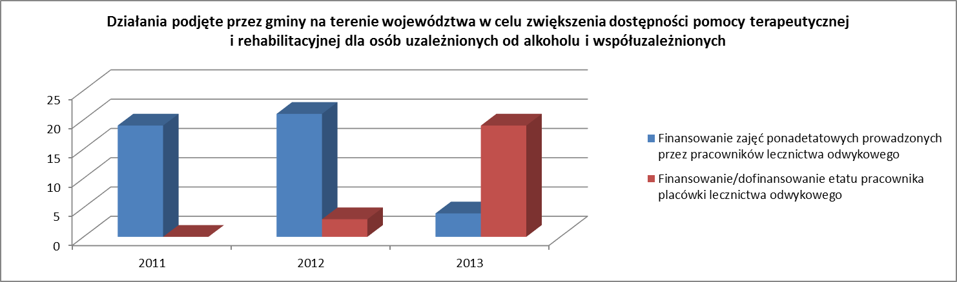
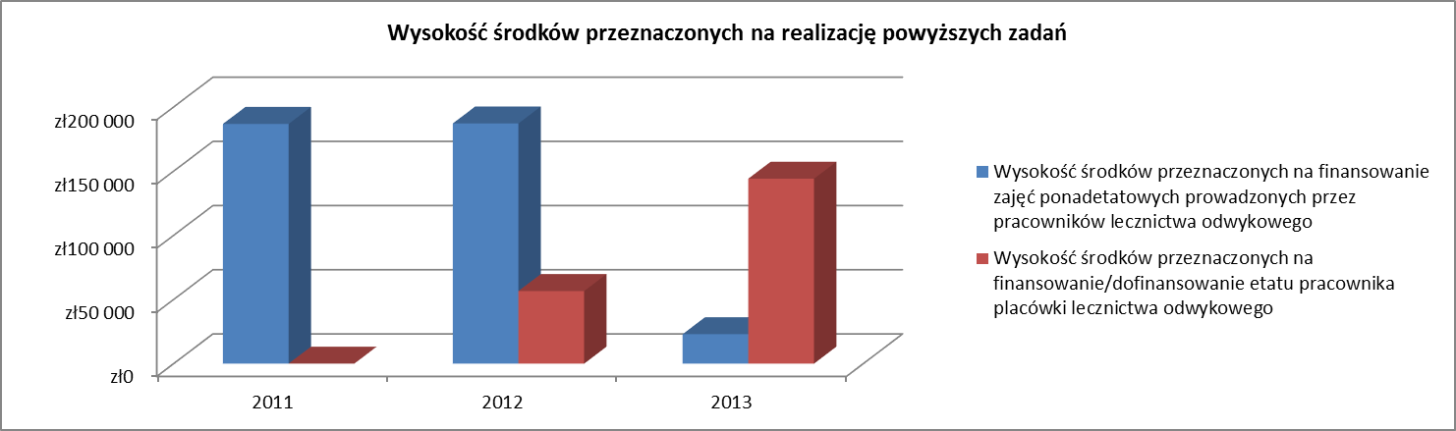

Ważnymi działaniami podejmowanymi przez gminy na terenie województwa w celu zwiększenia dostępności pomocy terapeutycznej
i rehabilitacyjnej dla osób uzależnionych od alkoholu i współuzależnionych są również:
- finansowanie zajęć ponadetatowych prowadzonych przez pracowników lecznictwa odwykowego; na realizację tego zadania gminy przeznaczyły kwotę
w 2011 roku w wysokości 186.792 zł, w 2012 roku 187.162 zł, a w 2013 roku kwotę 22.960 zł;
- finansowanie lub dofinansowanie etatu pracownika placówki lecznictwa odwykowego; na realizację tego zadania gminy przeznaczyły w 2012 roku kwotę 56.600 zł, a w 2013 roku kwotę 144.135 zł.

Tabela 3.4 – Centra Integracji Społecznej w latach 2011-2013
Legenda
A. Liczba gmin w województwie.
B. Liczba gmin, które nadesłały ankiety.
- Liczba Centrów Integracji Społecznej (CIS) funkcjonujących na terenie województwa.
- Liczba CIS utworzonych przez wójta, burmistrza lub prezydenta miasta.
- Liczba CIS utworzonych przez organizację pożytku publicznego.
- Łączna wysokość środków finansowych przeznaczonych w ramach gminnego programu profilaktyki na zajęcia reintegracji zawodowej i społecznej prowadzonej w CIS.
- Łączna liczba uczestników zajęć reintegracji zawodowej i społecznej prowadzonych w CIS.
- W tym liczba osób uzależnionych od alkoholu po zakończeniu leczenia odwykowego.
- Liczba osób, które zakończyły realizację indywidualnego programu zatrudnienia socjalnego w Centrum Integracji Społecznej
- W tym liczba osób uzależnionych od alkoholu po zakończeniu leczenia odwykowego

Rok | A. | B. | 1 | 2. | 3. | 4. | 5. | 6. | 7. | 8.
2011 | 144 | 143 | 5 | 2 | 0 | 1 130 749,29 zł | 245 | 23 | 172 | 5
2012 | 144 | 144 | 2 | 1 | 0 | 1 180 750,36 zł | 231 | 20 | 85 | 3
2013 | 144 | 140 | 4 | 2 | 2 | 1 070 799 zł | 251 | 21 | 132 | 9

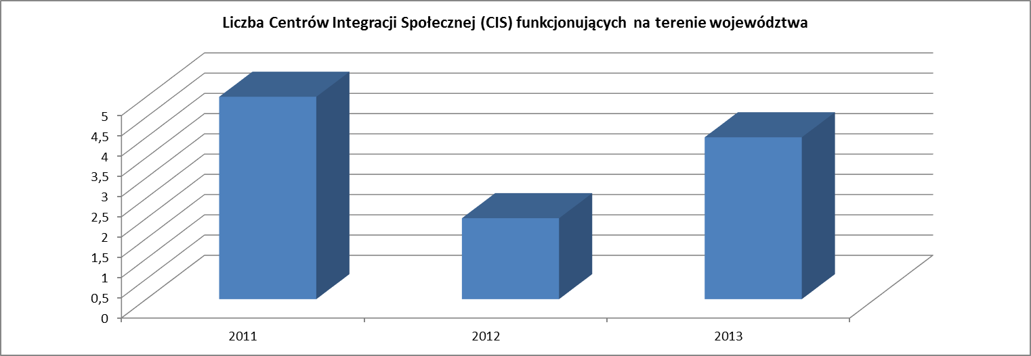

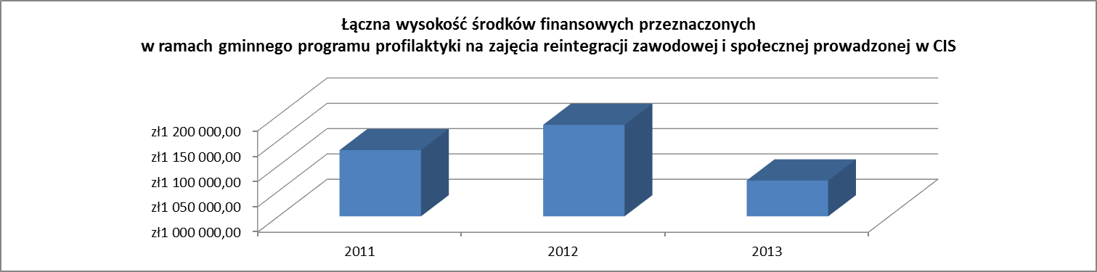

Analiza informacji pozyskanych ze sprawozdań gminnych dowodzi, że na terenie województwa kujawsko-pomorskiego w roku 2011 funkcjonowało
5 Centrów Integracji Społecznej (CIS), w których w ramach gminnego programu profilaktyki na zajęcia reintegracji zawodowej i społecznej wydatkowano kwotę 1.130.749,29 zł. W 2012 roku działały tylko 2 CIS, a wysokość środków finansowych przeznaczonych na zajęcia reintegracji zawodowej
i społecznej prowadzonej w CIS wynosiła 1.180.750,36 zł, zaś w 2013 roku funkcjonowały 4 CIS, a łączna wysokość dofinansowania na ww. działanie wynosiła 1.070.799 zł.

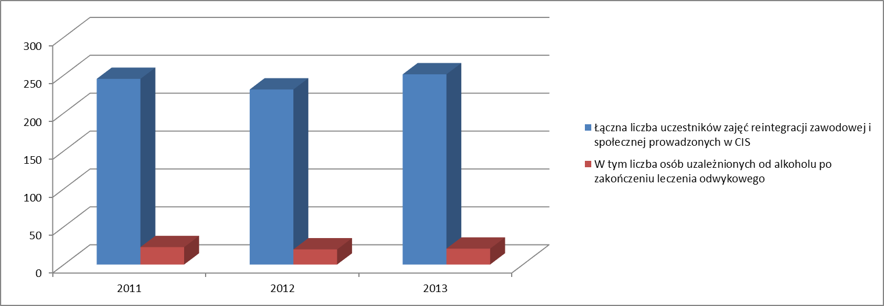

Liczba uczestników zajęć reintegracji zawodowej i społecznej prowadzonej w CIS w latach 2011-2013 utrzymywała się na podobnym poziomie. Jak pokazuje wykres powyżej, w 2011 roku było to 245 uczestników, w tym 23 uzależnionych od alkoholu po zakończonym leczeniu odwykowym, zaś w 2013 roku 251 uczestników, w tym 21 osób uzależnionych od alkoholu po zakończonej terapii.
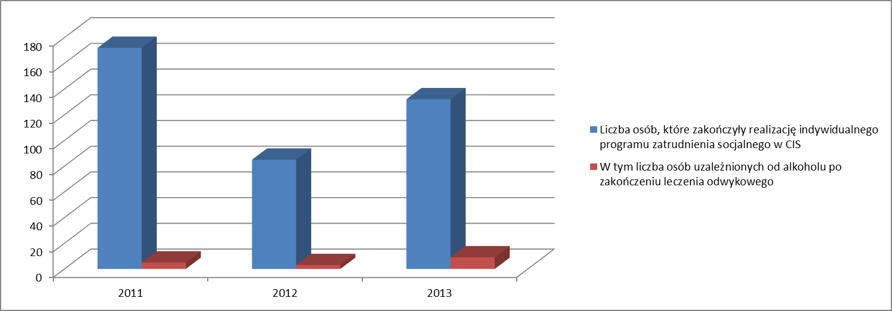

Dane pokazują, że w 2011 roku 172 osoby zakończyły realizację indywidualnego zatrudnienia socjalnego w CIS, w tym 5 osób uzależnionych od alkoholu po zakończeniu leczenia odwykowego. W 2012 roku liczba ta spadła do 85 osób, w tym tylko 3 osoby po zakończonej terapii. W 2013 roku liczba ta się zwiększyła, bo były już to 132 osoby, z czego 9 osób po zakończonym leczeniu odwykowym.

Tabela 3.5 – Kluby Integracji Społecznej w latach 2011-2013
Legenda
A. Liczba gmin w województwie.
B. Liczba gmin, które nadesłały ankiety.
- Liczba Centrów Integracji Społecznej (KIS) funkcjonujących na terenie województwa.
- Łączna wysokość środków finansowych przeznaczonych w ramach gminnego programu profilaktyki na KIS.
- Łączna liczba uczestników zajęć prowadzonych w KIS.
- W tym liczba osób uzależnionych od alkoholu.

Rok | A. | B. | 1 | 2. | 3. | 4.
2011 | 144 | 143 | 19 | 338 739,00 zł | 2 453 | 171
2012 | 144 | 144 | 17 | 440 734,88 zł | 875 | 266
2013 | 144 | 140 | 17 | 319 274 zł | 1 175 | 230

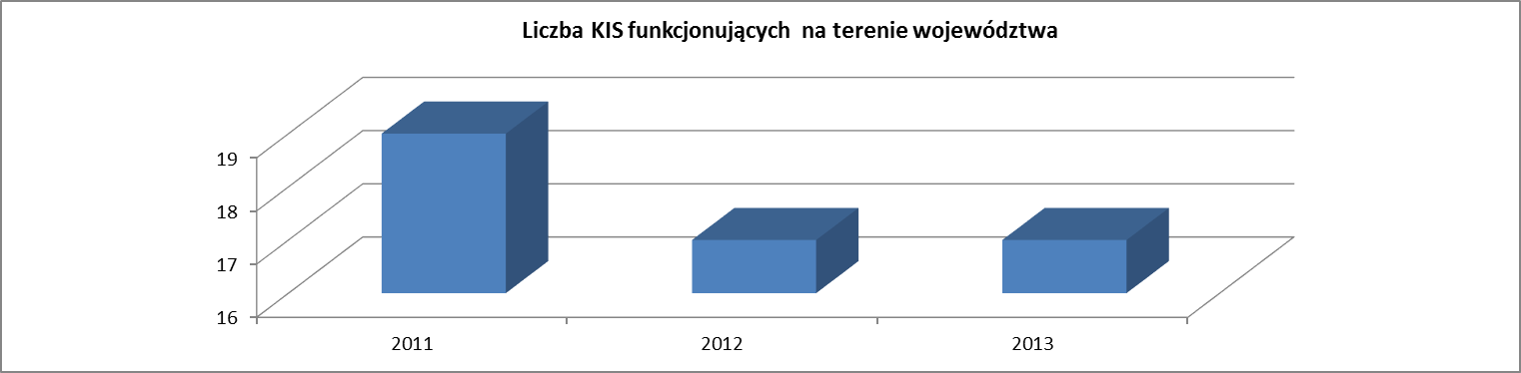

Z informacji przesłanych przez gminy wynika, że w województwie kujawsko-pomorskim liczba Klubów Integracji Społecznej (KIS) zmalała, bo w 2011 roku było to 19 Klubów, zaś w 2013 roku już tylko 17, co pokazuje powyższy wykres.

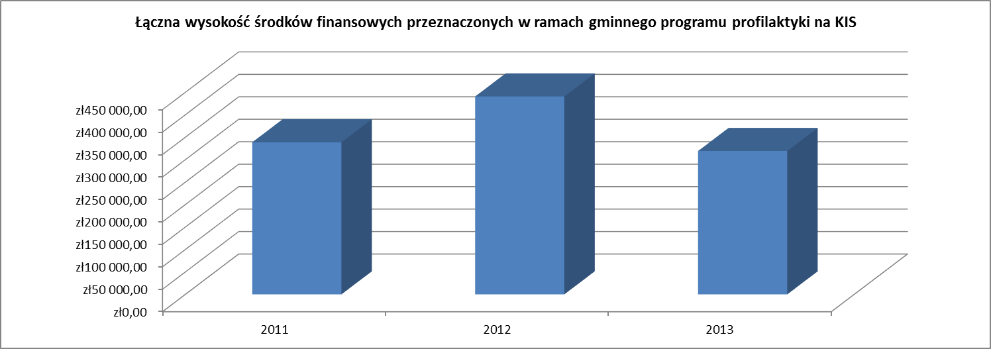

Zestawienie danych w powyższym wykresie pokazuje, że najwięcej środków finansowych na Kluby Integracji Społecznej w ramach gminnego programu profilaktyki zostało przeznaczonych w 2012 roku.
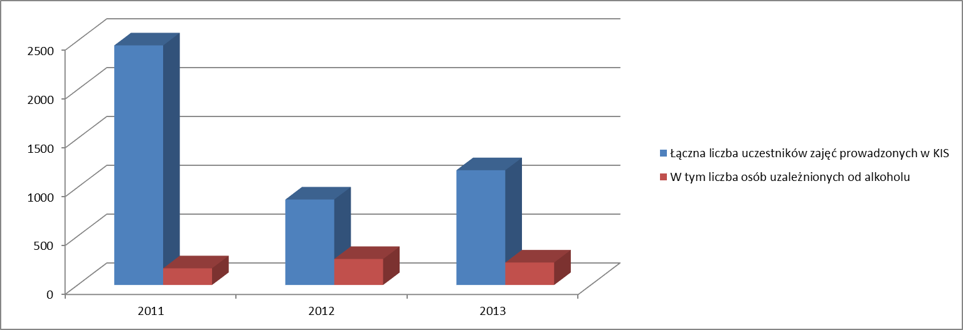

Analiza danych dotyczących liczby uczestników zajęć prowadzonych w KIS - ach w regionie wskazuje, że najwięcej osób korzystało z tych zajęć w 2011 roku.

DZIAŁ IV
PROFILAKTYKA SZKOLNA I ŚRODOWISKOWA

Tabela 4.1 – Szkolne programy profilaktyczne w latach 2011-2012
Legenda
A. Liczba gmin w województwie.
B. Liczba gmin, które nadesłały ankiety.
- Liczba młodzieży uczestniczącej w szkolnych programach profilaktycznych dotyczących używania substancji psychoaktywnych.
- Liczba nauczycieli uczestniczących w szkolnych (środowiskowych) programach profilaktycznych dotyczących używania substancji psychoaktywnych..
- Liczba rodziców uczestniczących w realizacji szkolnych programach profilaktycznych dotyczących używania substancji psychoaktywnych.
- Liczba młodzieży uczestniczącej w innych szkolnych programach profilaktycznych albo dotyczących innych zachowań problemowych (np. agresji).
- Liczba nauczycieli w innych szkolnych programach profilaktycznych albo dotyczących innych zachowań problemowych (np. agresji).
- Liczba rodziców uczestniczących w innych szkolnych programach profilaktycznych albo dotyczących innych zachowań problemowych (np. agresji).
- Wysokość środków finansowych przeznaczonych z budżetów gmin na realizację szkolnych programów profilaktycznych.

Rok | A. | B. | 1 | 2. | 3. | 4. | 5. | 6. | 7.
2011 | 144 | 143 | 70 376 | 3 730 | 7 804 | 65 103 | 2 784 | 9 081 | 1 014 024,16 zł
2012 | 144 | 144 | 65 754 | 3 624 | 8 993 | 43 480 | 1 742 | 5 628 | 1 152 103,92 zł

W ramach działalności szkolnej i środowiskowej ukierunkowanej na dzieci i młodzież, samorządy gminne realizowały na terenie szkół programy profilaktyczne. W 2011 r. w szkolnych programach profilaktycznych dotyczących używania substancji psychoaktywnych uczestniczyło 70376 młodzieży, zaś w 2012 roku o 4622 osób mniej. W 2012 r. w porównaniu z rokiem 2011 r. zwiększyła się liczba rodziców uczestniczących w realizacji szkolnych programów profilaktycznych dotyczących używania substancji psychoaktywnych. Zmniejszyła się natomiast liczba młodzieży uczestniczącej w innych szkolnych programach profilaktycznych lub dotyczących innych zachowań problemowych (np. agresji), gdyż w 2011 roku była to liczba 65103, zaś w 2012 roku 43480 osób. W 2011 r. wysokość środków finansowych przeznaczonych w budżetach gmin w ramach gminnych programów profilaktyki
i rozwiązywania problemów alkoholowych na realizację szkolnych programów profilaktycznych wynosiła 1.014.024,16 zł, zaś w 2012 roku zwiększyła się do sumy 1.152.103,92 zł.

Tabela 4.2 – Rekomendowane programy profilaktyczne w 2013 roku
Legenda
A. Liczba gmin w województwie.
B. Liczba gmin, które nadesłały ankiety.
- Liczba gmin, w których prowadzone były programy profilaktyczne rekomendowane przez KBPN, ORE i PARPA.
- Liczba młodzieży uczestniczącej w rekomendowanych programach profilaktycznych.
- Liczba nauczycieli uczestniczących w rekomendowanych programach profilaktycznych.
- Liczba rodziców uczestniczących w rekomendowanych programach profilaktycznych.
- Wysokość środków finansowych przeznaczonych z budżetów gmin na realizację rekomendowanych programów profilaktycznych.

Rok | A. | B. | 1 | 2. | 3. | 4. | 5.
2013 | 144 | 140 | 46 | 23 016 | 1 406 | 5 213 | 410 608,00 zł
Dane pokazują, że w 2013 roku na 140 gmin, które złożyło sprawozdanie PARPA G1 tylko w 46 gminach były prowadzone programy profilaktyczne rekomendowane przez KBPN, ORE i PARPA, w których uczestniczyło 23016 młodzieży i 1406 nauczycieli oraz 5213 rodziców. Na rekomendowane programy wydatkowano kwotę 410.608 zł z budżetów gmin.

Tabela 4.3 – Pozaszkolne (środowiskowe) programy profilaktyczne w latach 2011-2012
Legenda
A. Liczba gmin w województwie.
B. Liczba gmin, które nadesłały ankiety.
- Liczba młodzieży uczestniczącej w pozaszkolnych programach profilaktycznych.
- Liczba nauczycieli uczestniczących w pozaszkolnych (środowiskowych) programach profilaktycznych.
- Liczba rodziców uczestniczących w realizacji pozaszkolnych programach profilaktycznych.
- Wysokość środków finansowych przeznaczonych z budżetów gmin na realizację pozaszkolnych programów profilaktycznych.

Rok | A. | B. | 1 | 2. | 3. | 4
2011 | 144 | 143 | 43 710 | 1 188 | 5 915 | 1 493 561,93 zł
2012 | 144 | 144 | 26 439 | 1 469 | 8 374 | 1 363 337,07 zł

Na podstawie sprawozdań PARPA-G1 zanotowano, że na terenie gmin realizowano również pozaszkolne programy profilaktyczne. Ich beneficjentami było: w 2011 roku 43710 młodzieży, 1188 nauczycieli oraz 5915 rodziców, a na ww. programy przeznaczono kwotę 1.493.561,93 zł, zaś w 2012 roku
w programach uczestniczyło tylko 26439 młodzieży, ale zwiększyła się liczba nauczycieli do 1469 oraz liczba rodziców do 8374, przekazano natomiast mniejszą kwotę wynoszącą 1.363.337,07 zł.

Tabela 4.4 – Szkolne i pozaszkolne (środowiskowe) programy profilaktyczne; podsumowanie w latach 2011-2012
Legenda
A. Liczba gmin w województwie.
B. Liczba gmin, które nadesłały ankiety.
- Liczba uczniów uczestniczących w realizacji szkolnych i pozaszkolnych programów profilaktycznych.
- Liczba nauczycieli uczestniczących w realizacji szkolnych i pozaszkolnych programów profilaktycznych.
- Liczba rodziców uczestniczących w realizacji szkolnych i pozaszkolnych programów profilaktycznych.
- Środki finansowe przeznaczone z budżetu gminy w ramach gminnych programów profilaktyki i rozwiązywania problemów alkoholowych na realizację szkolnych
i pozaszkolnych programów profilaktycznych.

Rok | A. | B. | 1 | 2. | 3. | 4
2011 | 144 | 143 | 179 189 | 7 702 | 22 800 | 2 507 586,09 zł
2012 | 144 | 144 | 135 673 | 6 835 | 22 995 | 2 515 440,99 zł
W ramach gminnych programów profilaktyki i rozwiązywania problemów alkoholowych w latach 2011-2012 roku na realizację szkolnych
i pozaszkolnych programów profilaktycznych gminy z terenu województwa kujawsko-pomorskiego wydatkowały łącznie kwotę 5.023.027,08 zł.

Tabela 4.5 – Formy działań profilaktycznych podejmowanych w 2013 roku
Legenda
A. Liczba gmin w województwie.
B. Liczba gmin, które nadesłały ankiety.
- Liczba gmin, w których prowadzone były jednorazowe prelekcje, pogadanki.
1.a Liczba uczestników jednorazowych prelekcji, pogadanek.
1.b Wysokość środków przeznaczonych w ramach gminnego programu profilaktyki i rozwiązywania problemów alkoholowych na jednorazowe prelekcje, pogadanki.
2. Liczba gmin, w których odbywały się spektakle profilaktyczne.
2.a Liczba uczestników spektakli profilaktycznych.
2.b Wysokość środków przeznaczonych w ramach gminnego programu pirpa na spektakle profilaktyczne.
- Liczba gmin, w których odbywały się festyny i inne imprezy plenerowe (poza sportowymi).
3.a Liczba uczestników festynów i innych imprez plenerowych.
3.b Wysokość środków przeznaczonych w ramach gminnego programu pirpa na festyny i inne imprezy plenerowe.

Rok | A. | B. | 1. | 1a. | 1b. | 2. | 2a. | 2b. | 3. | 3a. | 3b.
2013 | 144 | 140 | 88 | 42 739 | 88 246 zł | 103 | 40 338 | 273 183 zł | 75 | 120 045 | 545 375 zł

Tabela 4.5 cd1 – Formy działań profilaktycznych podejmowanych w 2013 roku
Legenda
A. Liczba gmin w województwie.
B. Liczba gmin, które nadesłały ankiety.
4.Liczba gmin, w których odbywały się imprezy sportowe (turnieje, wyścigi, olimpiady, z wyjątkiem pozalekcyjnych zajęć sportowych).
4.a Liczba uczestników imprez sportowych.
4.b Wysokość środków przeznaczonych w ramach gminnego programu PiRPA na imprezy sportowe.
- Liczba gmin, w których odbywały się konkursy (plastyczne, literackie, muzyczne itp.).
5.a Liczba uczestników konkursów.
5.b Wysokość środków przeznaczonych w ramach gminnego programu PiRPA na konkursy.
- Liczba gmin, w których realizowane były programy dla młodzieży z grup ryzyka.
6.a Liczba uczestników programów dla młodzieży z grup ryzyka.
6.b Wysokość środków przeznaczonych w ramach gminnego programu PiRPA na programy dla młodzieży z grup ryzyka.

Rok | A. | B. | 4. | 4a. | 4b. | 5. | 5a. | 5b. | 6. | 6a. | 6b.
2013 | 144 | 140 | 69 | 29 130 | 238 559 zł | 77 | 14 610 | 152 867 zł | 21 | 3 758 | 498 538 zł

Tabela 4.5 cd2– Formy działań profilaktycznych podejmowanych w 2013 roku
Legenda
A. Liczba gmin w województwie.
B. Liczba gmin, które nadesłały ankiety.
- Liczba gmin, w których realizowane były programy i przedsięwzięcia profilaktyczne opracowywane i realizowane przez młodzież, skierowane do grup rówieśniczych.
7.a Liczba uczestników programów i przedsięwzięć profilaktycznych opracowywanych i realizowanych przez młodzież.
7.b Wysokość środków przeznaczonych w ramach gminnego programu PiRPA na programy i przedsięwzięcia profilaktyczne opracowywane i realizowane przez młodzież.
- Liczba gmin, w których odbywały się szkolenia i warsztaty dla rodziców.
8.a Liczba uczestników szkoleń i warsztatów dla rodziców.
8.b Wysokość środków przeznaczonych w ramach gminnego programu PiRPA na szkolenia i warsztaty dla rodziców.
- Liczba gmin, w których odbywały się szkolenia/warsztaty dla nauczycieli/wychowawców.
9.a Liczba uczestników szkoleń/warsztatów dla nauczycieli/wychowawców.
9.b Wysokość środków przeznaczonych w ramach gminnego programu PiRPA na szkolenia/warsztaty dla nauczycieli/wychowawców.

Rok | A. | B. | 7. | 7a. | 7b. | 8. | 8a. | 8b. | 9. | 9a. | 9b.
2013 | 144 | 140 | 23 | 8 357 | 36 438 zł | 49 | 9 521 | 93 733 zł | 35 | 3 596 | 67 540 zł

Z informacji otrzymanych od gmin wynika, że w województwie kujawsko-pomorskim w 2013 roku podejmowano różne formy działań profilaktycznych tj. prelekcje, pogadanki, spektakle profilaktyczne, imprezy plenerowe, konkursy plastyczne, literackie, muzyczne, warsztaty. Największe dofinansowanie
w ramach gminnego programu profilaktyki i rozwiązywania problemów alkoholowych uzyskiwały imprezy plenerowe i festyny. W 2013 roku była to kwota 545.375 zł. Najmniejsze środki finansowe zostały przekazane przez gminy na programy i przedsięwzięcia profilaktyczne opracowywane i realizowane przez młodzież. W 2013 roku gminy przeznaczyły na te zadanie kwotę w wysokości 36.438 zł.

Tabela 4.6 – Świetlice realizujące program socjoterapeutyczny w latach 2011-2012
Legenda
A. Liczba gmin w województwie.
B. Liczba gmin, które nadesłały ankiety.
- Liczba świetlic realizujących program socjoterapeutyczny.
- Liczba świetlic uruchomionych w roku sprawozdawczym, realizujących program socjoterapeutyczny.
- Liczba dzieci i młodzieży biorących udział w zajęciach odbywających się w świetlicach realizujących program socjoterapeutyczny.
- Liczba dzieci i młodzieży z rodzin alkoholowych biorących udział w zajęciach odbywających się w świetlicach realizujących program socjoterapeutyczny
(liczba ta zawiera się w punkcie 3).
- Liczba wychowawców pracujących w świetlicach realizujących program socjoterapeutyczny,
- Wysokość środków finansowych przeznaczonych przez gminy w ramach gminnego programu na działalność świetlic realizujących program socjoterapeutyczny.

Rok | A. | B. | 1 | 2. | 3. | 4. | 5. | 6.
2011 | 144 | 143 | 120 | 3 | 4 281 | 1 717 | 268 | 2 697 451,52 zł
2012 | 144 | 144 | 106 | 3 | 4 156 | 1 643 | 226 | 2 484 246,95 zł

Tabela 4.7 – Świetlice realizujące program opiekuńczo–wychowawczy w latach 2011-2012
Legenda
A. Liczba gmin w województwie.
B. Liczba gmin, które nadesłały ankiety.
- Liczba świetlic realizujących program opiekuńczo – wychowawczy.
- Liczba świetlic uruchomionych w roku sprawozdawczym, realizujących program opiekuńczo – wychowawczy.
- Liczba dzieci i młodzieży biorących udział w zajęciach odbywających się w świetlicach realizujących program opiekuńczo – wychowawczy.
- Liczba dzieci i młodzieży z rodzin alkoholowych biorących udział w zajęciach odbywających się w świetlicach realizujących program opiekuńczo – wychowawczy (liczba ta zawiera się w punkcie 3).
- Liczba wychowawców pracujących w świetlicach realizujących program opiekuńczo – wychowawczy.
- Wysokość środków finansowych przeznaczonych przez gminy w ramach gminnego programu na działalność świetlic realizujących program opiekuńczo – wychowawczy.

Rok | A. | B. | 1 | 2. | 3. | 4. | 5. | 6.
2011 | 144 | 143 | 295 | 39 | 8 258 | 3 286 | 510 | 4 408 471,03 zł
2012 | 144 | 144 | 299 | 14 | 8 567 | 3 214 | 504 | 4 368 346,18 zł

W gminach w województwie kujawsko-pomorskim uruchomione były świetlice, które realizowały program socjoterapeutyczny jak i opiekuńczo-wychowawczy. W 2011 roku działało 120 świetlic z programem socjoterapeutycznym, w 2012 roku nieco mniej bo 106. W zajęciach uczestniczyło
w 2011 roku 4281 dzieci i młodzieży, z czego 1717 było z rodzin alkoholowych, zaś w 2012 roku wzięło udział 4156 dzieci i młodzieży, w tym 1643 było
z rodzin alkoholowych. Na zadania realizowane w tych świetlicach w 2011 roku wydatkowano kwotę w wysokości 2.697.451,52 zł, zaś w 2012 roku kwota była niższa i wynosiła 2.484.246,95 zł. Znacznie więcej, bo 295 funkcjonowało świetlic z programem opiekuńczo-wychowawczym w województwie kujawsko-pomorskim w 2011 roku, zaś w 2012 roku ich liczba zwiększyła się do 299. W zajęciach odbywających się w świetlicach realizujących program opiekuńczo-wychowawczy w 2011 roku wzięło udział 8258 dzieci i młodzieży, z czego 3286 z rodzin alkoholowych, zaś w 2012 roku uczestniczyło 8567,
w tym 3214 z rodzin z problemem alkoholowym.

Tabela 4.8 – Miejsca pomocy dzieciom z rodzin z problemem alkoholowym w formie specjalistycznej (z programem socjoterapeutycznym) w 2013 roku.
Legenda
A. Liczba gmin w województwie.
B. Liczba gmin, które nadesłały ankiety.
1. Liczba gmin, w których działały miejsca pomocy w formie specjalistycznej czynnych raz w tygodniu
2. Liczba miejsc pomocy w formie specjalistycznej czynnych raz w tygodniu.
3. Liczba miejsc pomocy w formie specjalistycznej czynnych raz w tygodniu uruchomionych w roku sprawozdawczym,.
4. Liczba dzieci i młodzieży biorących udział w zajęciach odbywających się w miejscach pomocy w formie specjalistycznej czynnych raz w tygodniu.
5. Liczba dzieci i młodzieży z rodzin alkoholowych biorących udział w zajęciach odbywających się w miejscach pomocy w formie specjalistycznej czynnych raz w tygodniu.
6. Liczba wychowawców pracujących w miejscach pomocy w formie specjalistycznej czynnych raz w tygodniu.

Rok | A. | B. | 1 | 2. | 3. | 4. | 5. | 6.
2013 | 144 | 140 | 7 | 17 | 2 | 226 | 167 | 18

Tabela 4.8 cd1 – Miejsca pomocy dzieciom z rodzin z problemem alkoholowym w formie specjalistycznej (z programem socjoterapeutycznym) w 2013 roku.
Legenda
A. Liczba gmin w województwie.
B. Liczba gmin, które nadesłały ankiety.
- Liczba gmin, w których działały miejsca pomocy w formie specjalistycznej czynnych 2-3 razy w tygodniu.
- Liczba miejsc pomocy w formie specjalistycznej czynnych 2-3 razy w tygodniu.
- Liczba miejsc pomocy w formie specjalistycznej czynnych 2-3 razy w tygodniu uruchomionych w roku sprawozdawczym,.
- Liczba dzieci i młodzieży biorących udział w zajęciach odbywających się w miejscach pomocy w formie specjalistycznej czynnych 2-3 razy w tygodniu.
- Liczba dzieci i młodzieży z rodzin alkoholowych biorących udział w zajęciach odbywających się w miejscach pomocy w formie specjalistycznej czynnych 2-3 razy w tygodniu.
- Liczba wychowawców pracujących w miejscach pomocy w formie specjalistycznej czynnych 2-3 razy w tygodniu.

Rok | A. | B. | 7. | 8. | 9. | 10. | 11. | 12.
2013 | 144 | 140 | 5 | 10 | 0 | 938 | 399 | 16

Tabela 4.8 cd2– Miejsca pomocy dzieciom z rodzin z problemem alkoholowym w formie specjalistycznej (z programem socjoterapeutycznym) w 2013 roku.
Legenda
A. Liczba gmin w województwie.
B. Liczba gmin, które nadesłały ankiety.
- Liczba gmin, w których działały miejsca pomocy w formie specjalistycznej czynnych 4 i więcej razy w tygodniu.
- Liczba miejsc pomocy w formie specjalistycznej czynnych 4 i więcej razy w tygodniu.
- Liczba miejsc pomocy w formie specjalistycznej czynnych 4 i więcej razy w tygodniu uruchomionych w roku sprawozdawczym,.
- Liczba dzieci i młodzieży biorących udział w zajęciach odbywających się w miejscach pomocy w formie specjalistycznej czynnych 4 i więcej razy w tygodniu
- Liczba dzieci i młodzieży z rodzin alkoholowych biorących udział w zajęciach odbywających się w miejscach pomocy w formie specjalistycznej czynnych 4 i więcej razy w tygodniu.
- Liczba wychowawców pracujących w miejscach pomocy w formie specjalistycznej czynnych 4 i więcej razy w tygodniu.

Rok | A. | B. | 13. | 14. | 15. | 16. | 17. | 18.
2013 | 144 | 140 | 19 | 60 | 0 | 2 305 | 709 | 186

Z informacji pozyskanych ze sprawozdań wynika, że na terenie województwa kujawsko-pomorskiego w 2013 roku funkcjonowało 17 miejsc pomocy dzieciom z problemem alkoholowym z programem socjoterapeutycznym, czynnych raz w tygodniu, które zatrudniały łącznie 18 wychowawców. Udzieliły one wsparcia 226 beneficjentom. Niektóre miejsca, które udzielały pomocy, działały również 2 i więcej razy w tygodniu. Takich miejsc ogólnie
w województwie kujawsko-pomorskim w 2013 roku było 70, gdzie pomoc otrzymało 3243 osoby.

Tabela 4.9 – Programy interwencyjno – profilaktyczne dla młodzieży eksperymentującej z substancjami psychoaktywnymi, w tym z alkoholem, w latach 2011-2013
Legenda
A. Liczba gmin w województwie.
B. Liczba gmin, które nadesłały ankiety.
- Liczba gmin, które zorganizowały programy interwencyjno – profilaktyczne dla młodzieży z problemami alkoholowymi.
- Liczba uczestniczących w ww. programach uczniów.
- Liczba uczestniczących w ww. programach nauczycieli, wychowawców.
- Liczba uczestniczących w ww. programach rodziców.
- Wysokość środków przeznaczonych na realizację ww. programów

Rok | A. | B. | 1 | 2. | 3. | 4. | 5.
2011 | 144 | 143 | 13 | 1 107 | 75 | 80 | 177 300 zł
2012 | 144 | 144 | 7 | 328 | 15 | 62 | 78 522 zł
2013 | 144 | 140 | 6 | 666 | 53 | 387 | 46 760 zł

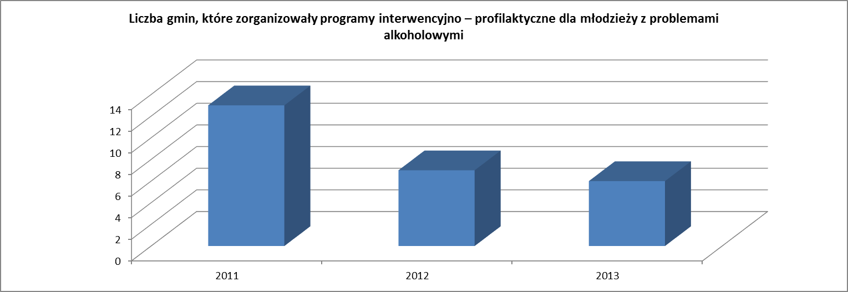

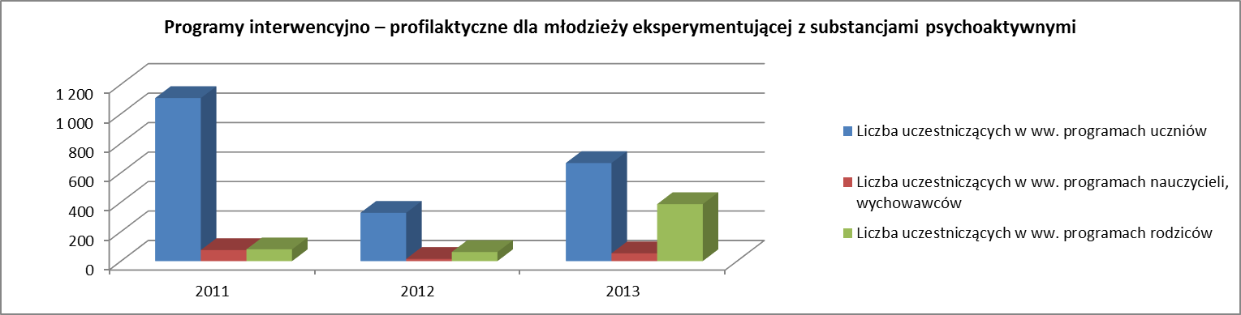

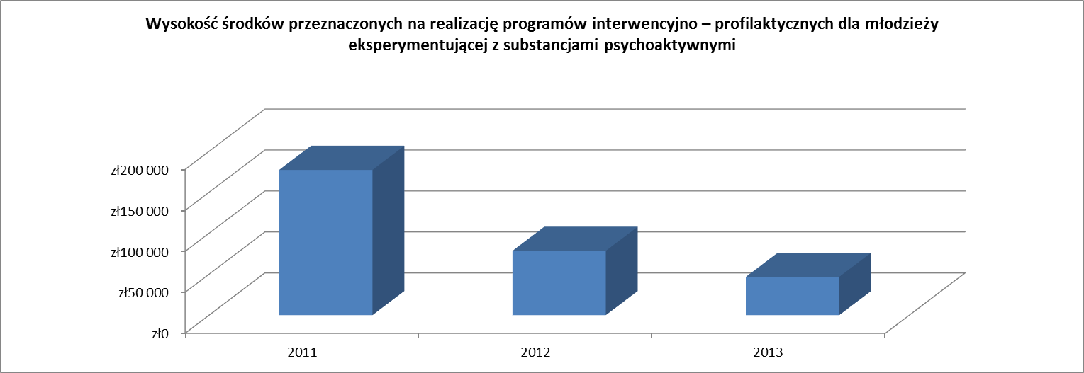

Polityka prozdrowotna gmin w odniesieniu do młodzieży powinna być nastawiona na profilaktykę i zmniejszanie szkód powstałych na skutek eksperymentowania z substancjami psychoaktywnymi, w tym z alkoholem. Niestety analizując lata 2011-2013 możemy zauważyć, że liczba programów interwencyjno-profilaktycznych z roku na rok znacznie spadła, a wysokość środków finansowych przeznaczonych na zadania również znacznie się pomniejszyła. Dla przykładu w 2011 roku na programy wydatkowano kwotę 177.300 zł, zaś w 2013 roku była to kwota 46.760 zł. Pocieszającym faktem jest to, że wzrosła aktywność rodziców, którzy z roku na rok coraz chętniej uczestniczą w zajęciach o charakterze interwencyjno-profilaktycznym.

DZIAŁ V
NIETRZEŹWOŚĆ W MIEJSCACH PUBLICZNYCH
EDUKACJA PUBLICZNA
ORAZ WSPÓŁPRACA Z INNYMI SAMORZĄDAMI
Tabela 5.1 – Działania gmin w zakresie nietrzeźwości w miejscach publicznych w latach 2011-2013

Legenda
A. Liczba gmin w województwie.
B. Liczba gmin, które nadesłały ankiety.
- Liczba nietrzeźwych osób poniżej 18 roku życia zatrzymanych w policyjnych izbach dziecka lub odwiezionych do domów rodzinnych
- Liczba zatrzymań osób nietrzeźwych w celu wytrzeźwienia w pomieszczeniach policyjnych.
- Liczba osób nietrzeźwych przewiezionych (przez policję – straż miejską) do izby wytrzeźwień w innej gminie.

Rok | A. | B. | 1 | 2. | 3.
2011 | 144 | 143 | 318 | 6 510 | 3 167
2012 | 144 | 144 | 389 | 6 363 | 3 774
2013 | 144 | 140 | 219 | 8 294 | 1 992

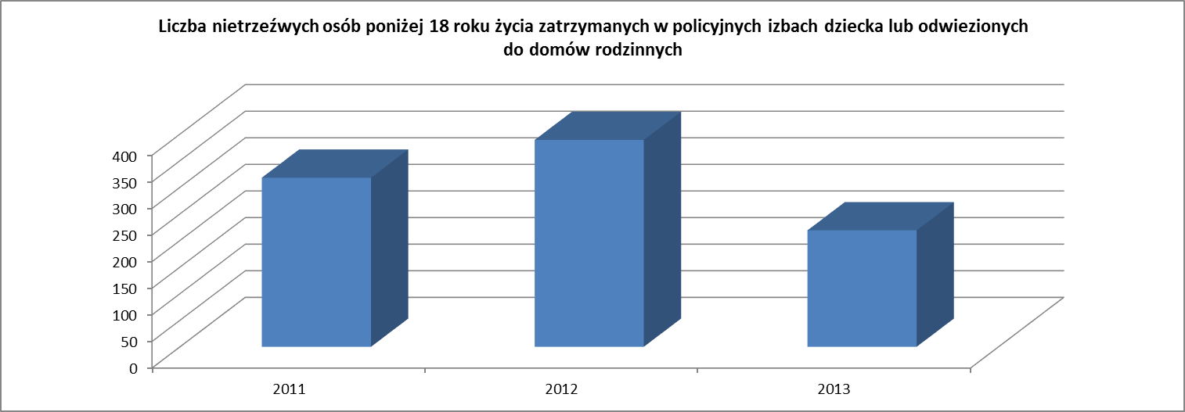

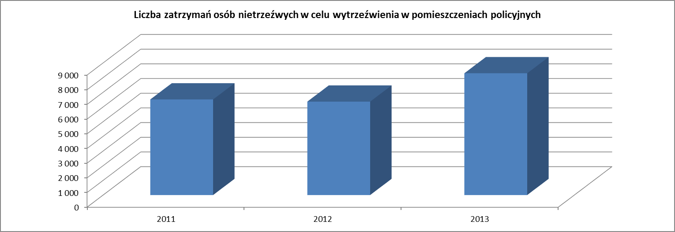

Z informacji przesłanych przez gminy wynika, że w województwie kujawsko-pomorskim w latach 2011-2013 najwięcej nietrzeźwych osób poniżej 18 roku życia zatrzymanych w policyjnych izbach dziecka lub odwiezionych do domów rodzinnych było w 2012 roku i było to 389 osób, a zatrzymań osób nietrzeźwych w celu wytrzeźwienia w pomieszczeniach policyjnych najwięcej było w 2013 roku i była to liczba 8294.

Tabela 5.2 – Zatrzymani w izbach wytrzeźwień w latach 2011-2013

Legenda
A. Liczba gmin w województwie.
B. Liczba gmin, które nadesłały ankiety.
- Liczba nietrzeźwych osób zatrzymanych do wytrzeźwienia w izbie wytrzeźwień znajdującej się na terenie miasta/gminy
- Liczba nietrzeźwych mężczyzn zatrzymanych do wytrzeźwienia w izbie wytrzeźwień znajdującej się na terenie miasta/gminy
- Liczba nietrzeźwych kobiet zatrzymanych do wytrzeźwienia w izbie wytrzeźwień znajdującej się na terenie miasta/gminy
- Liczba nietrzeźwych nieletnich chłopców zatrzymanych do wytrzeźwienia w izbie wytrzeźwień znajdującej się na terenie miasta/gminy
- Liczba nietrzeźwych nieletnich dziewcząt zatrzymanych do wytrzeźwienia w izbie wytrzeźwień znajdującej się na terenie miasta/gminy
- Wysokość środków finansowych przekazanych w ramach GPPiRPA do izb wytrzeźwień.

Rok | A. | B. | 1 | 2. | 3. | 4. | 5. | 6.
2011 | 144 | 143 | 14 597 | 13 787 | 814 | 71 | 7 | 245 581,77 zł
2012 | 144 | 144 | 12 824 | 10 958 | 644 | 42 | 9 | 264 200,52 zł
2013 | 144 | 140 | 3 048 | 3 044 | 0 | 4 | 0 | 325 408 zł
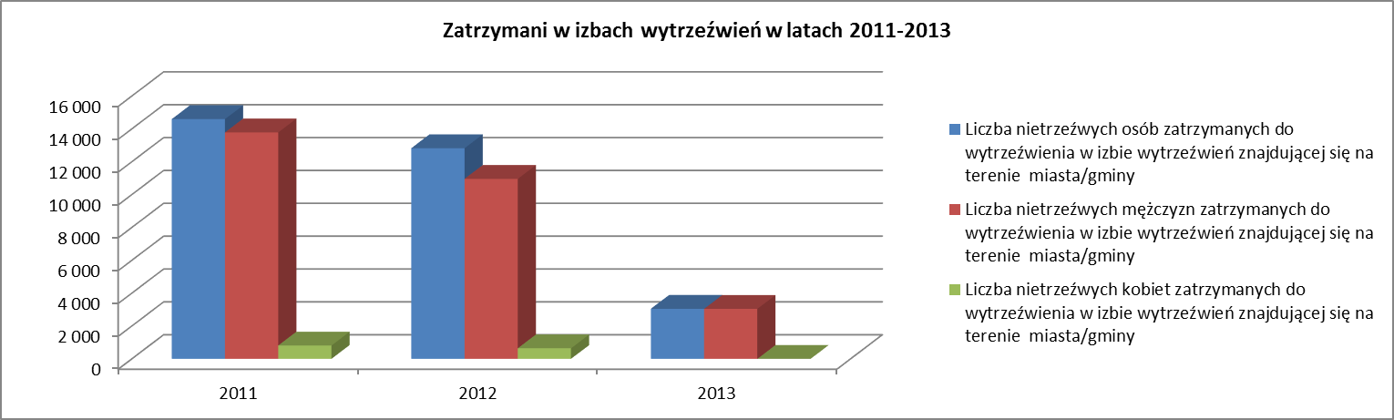

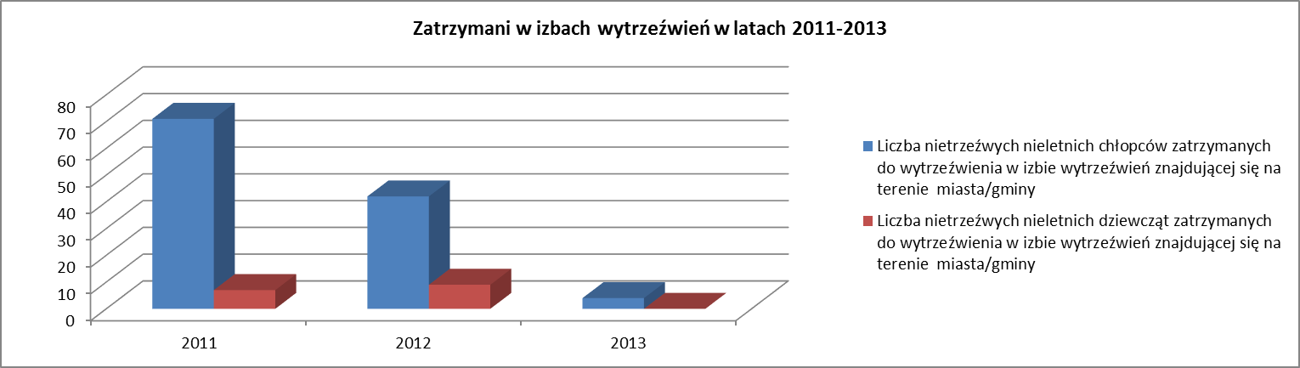
Powyższy wykres pokazuje, że od 2011 roku systematycznie zmniejszyła się liczba nietrzeźwych osób zatrzymanych do wytrzeźwienia w izbie wytrzeźwień znajdującej się na terenie miasta/gminy (zarówno kobiet jak i mężczyzn, nieletnich chłopców jak i nieletnich dziewcząt).

DZIAŁ VI
EDUKACJA PUBLICZNA
ORAZ WSPÓŁPRACA Z INNYMI SAMORZĄDAMI
Tabela 6.1 – Działania gmin z zakresu edukacji publicznej dotyczącej profilaktyki i rozwiązywania problemów alkoholowych w latach 2011-2012

Legenda
A. Liczba gmin w województwie.
B. Liczba gmin, które nadesłały ankiety.
- Liczba gmin, które prowadziły działania z zakresu edukacji publicznej.
- Liczba gmin, w których przeprowadzono lokalne kampanie telewizyjne.
- Liczba gmin, w których przeprowadzono lokalne kampanie radiowe.
- Liczba gmin, w których przeprowadzono lokalne kampanie prasowe.
- Liczba gmin, które rozpowszechniały plakaty, ulotki.
- Liczba gmin, w których zorganizowano festyny lub imprezy profilaktyczne.
- Liczba gmin, które brały aktywny udział w ogólnopolskich kampaniach społecznych.
- Liczba gmin, które przeprowadziły inne działania z zakresu edukacji publicznej.
- Liczba gmin, które w ramach działań z zakresu edukacji publicznej wydały własne publikacje (książki, gazety, kasety video, itp.).
- Wysokość środków finansowych przeznaczonych z budżetów gmin, w ramach gminnego programu profilaktyki i rozwiązywania problemów alkoholowych na działania z zakresu edukacji publicznej.

Rok | A. | B. | 1 | 2. | 3. | 4. | 5. | 6. | 7. | 8. | 9. | 10.
2011 | 144 | 143 | 105 | 5 | 4 | 10 | 76 | 69 | 44 | 24 | 33 | 583 063,61 zł
2012 | 144 | 144 | 106 | 6 | 6 | 11 | 83 | 72 | 44 | 13 | 27 | 745 533,60 zł

Tabela 6.1 – Działania gmin z zakresu edukacji publicznej dotyczącej profilaktyki i rozwiązywania problemów alkoholowych w 2013 roku.
Legenda
A. Liczba gmin w województwie.
B. Liczba gmin, które nadesłały ankiety.
- Liczba gmin, które prowadziły działania z zakresu edukacji publicznej.
- Liczba gmin, w których przeprowadzono lokalne kampanie telewizyjne.
- Liczba gmin, w których przeprowadzono lokalne kampanie radiowe.
- Liczba gmin, w których przeprowadzono lokalne kampanie prasowe.
- Liczba gmin, które rozpowszechniały plakaty, ulotki.
- Liczba gmin, które wydawały czasopisma, biuletyny, książki.
- Liczba gmin, które prowadziły stronę internetową.
- Liczba gmin, w których zorganizowano festyny lub imprezy profilaktyczne.
- Liczba gmin, które brały aktywny współudział w ogólnopolskich kampaniach społecznych.
- Liczba gmin, które przeprowadziły inne działania z zakresu edukacji publicznej.
- Wysokość środków finansowych przeznaczonych z budżetów gmin, w ramach gminnego programu profilaktyki i rozwiązywania problemów alkoholowych na działania z zakresu edukacji publicznej.

Rok | A. | B. | 1 | 2. | 3. | 4. | 5. | 6. | 7. | 8. | 9. | 10. | 11.
2013 | 144 | 140 | 102 | 3 | 5 | 12 | 77 | 7 | 15 | 61 | 38 | 13 | 578 001,29 zł
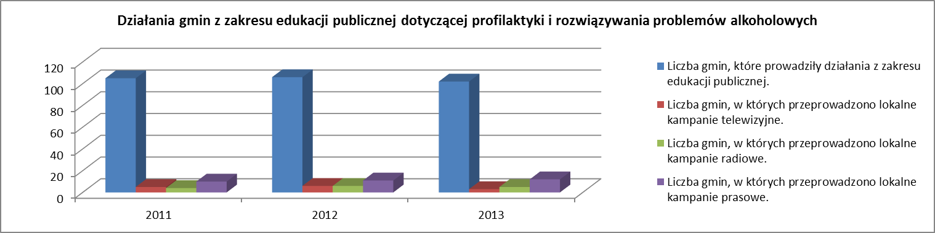

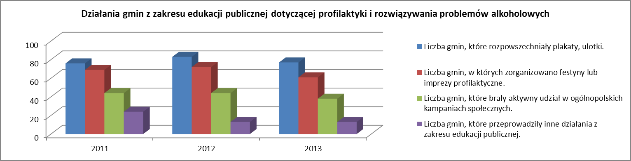

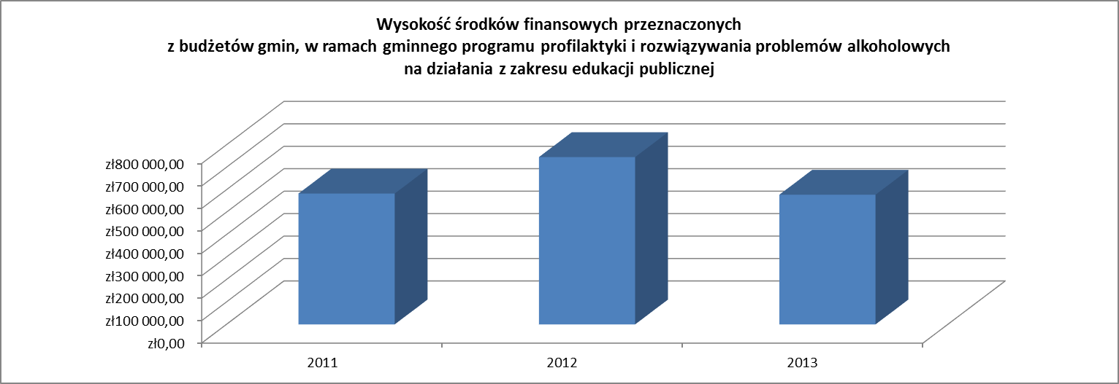

W gminach w ramach gminnych programów profilaktyki i rozwiązywania problemów alkoholowych prowadzono w 2011-2013 roku działania z zakresu edukacji publicznej. Łączna wysokość nakładów finansowych przeznaczonych na działania z zakresu edukacji publicznej w 2011 roku wyniosła 583.063,61 zł, w 2012 roku wzrosła do kwoty 745.533,60 zł, jednak w 2013 roku zmalała do 578.001,29 zł.

W ramach działań z zakresu edukacji publicznej nt. profilaktyki i rozwiązywania problemów alkoholowych gminy przeprowadzały kampanie telewizyjne, radiowe, prasowe, rozpowszechniały plakaty i ulotki, organizowały imprezy profilaktyczne, brały aktywny udział w ogólnopolskich kampaniach społecznych, wydały własne publikacje oraz prowadziły stronę internetową. Dane pokazują, że najwięcej gmin w ramach edukacji publicznej rozpowszechniało ulotki i plakaty, zorganizowało festyny lub imprezy profilaktyczne oraz brały aktywny udział w ogólnopolskich kampaniach społecznych. Takie działania jak przeprowadzenie kampanii telewizyjnych, radiowych i prasowych były bardzo znikome w gminach. Szczegółową analizę działań
z zakresu edukacji publicznej przedstawiają powyższe wykresy.

Tabela 6.2 – Szkolenia dla właścicieli punktów oraz dla sprzedawców napojów alkoholowych w latach 2011-2012
Legenda
A. Liczba gmin w województwie.
B. Liczba gmin, które nadesłały ankiety.
- Liczba gmin, które zorganizowały ww. szkolenia.
- Liczba przeprowadzonych szkoleń
- Liczba uczestniczących w ww. szkoleniach sprzedawców napojów alkoholowych.
- Liczba szkoleń poświęconych niesprzedawaniu alkoholu osobom nieletnim
- Liczba szkoleń poświęconych niesprzedawaniu alkoholu osobom nietrzeźwym
- Liczba szkoleń poświęconych zagadnieniom prawno-organizacyjnym
- Liczba szkoleń obejmujących inny zakres tematycznych

Rok | A. | B. | 1 | 2. | 3. | 4. | 5. | 6. | 7.
2011 | 144 | 143 | 39 | 140 | 1 095 | 36 | 30 | 32 | 8
2012 | 144 | 144 | 29 | 43 | 629 | 27 | 24 | 23 | 4

Tabela 6.2 – Szkolenia dla właścicieli punktów oraz dla sprzedawców napojów alkoholowych w 2013 roku
Legenda
A. Liczba gmin w województwie.
B. Liczba gmin, które nadesłały ankiety.
- Liczba gmin, które zorganizowały ww. szkolenia.
- Liczba przeprowadzonych szkoleń
- Liczba uczestniczących w ww. szkoleniach sprzedawców napojów alkoholowych.

Rok | A. | B. | 1 | 2. | 3.
2013 | 144 | 140 | 34 | 70 | 840

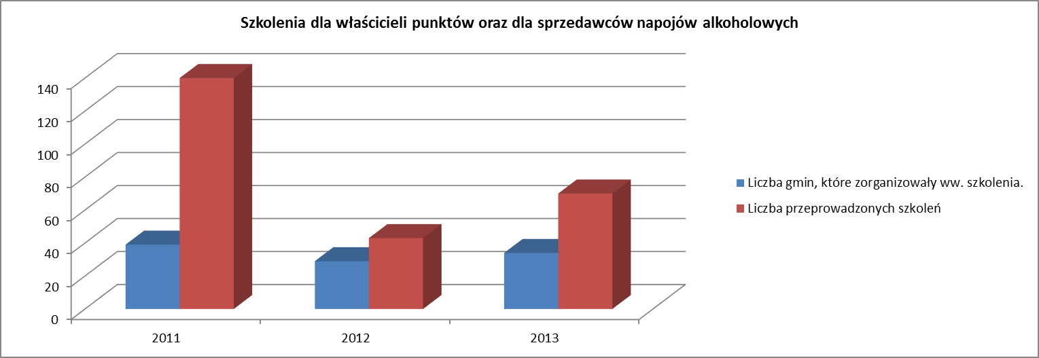

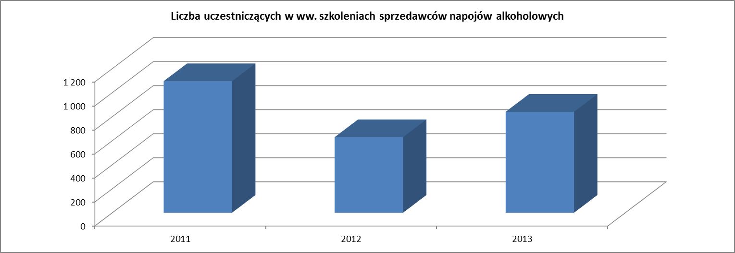

Z pozyskanych informacji wynika, że w gminach z terenu województwa kujawsko-pomorskiego przeprowadzono szkolenia dla właścicieli punktów oraz dla sprzedawców napojów alkoholowych. W ramach edukacji publicznej gminy w latach 2011-2013 przeprowadziły łącznie 253 szkolenia dla właścicieli punktów oraz sprzedawców napojów alkoholowych. W szkoleniach udział wzięło 2564 osób.

Tabela 6.3 – Współpraca między gminami a samorządem województwa w ramach realizacji gminnego programu profilaktyki i rozwiązywania problemów alkoholowych
w latach 2011-2013
Legenda
A. Liczba gmin w województwie. B. Liczba gmin, które nadesłały ankiety.
- Liczba gmin, które współpracowały z samorządem województwa w ramach realizacji gminnego programu profilaktyki i rozwiązywania problemów alkoholowych. (liczba nie jest sumą kolumn 6 – 14; gminy mogły wybrać kilka form współpracy).
- Liczba gmin, które pojęły z samorządem województwa współpracę merytoryczną (np. wymiana informacji, konsultacje).
- Liczba gmin, które pojęły z samorządem województwa współpracę z w formie finansowania/dofinansowania działań.
- Liczba gmin, które pojęły z samorządem województwa współpracę w formie organizacji wspólnych przedsięwzięć.
- Liczba gmin, które pojęły z samorządem województwa współpracę w formie tworzenia wspólnych zespołów problemowych.
- Liczba gmin, które współpracowały z samorządem województwa w zakresie lecznictwa odwykowego i jego rozwoju.
- Liczba gmin, które współpracowały z samorządem województwa w ramach profilaktyki szkolnej i środowiskowej.
- Liczba gmin, które współpracowały z samorządem województwa w zakresie pomocy dorosłym członkom rodzin z problemem alkoholowym.
- Liczba gmin, które współpracowały z samorządem województwa w zakresie pomocy dzieciom z rodzin z problemem alkoholowym.
- Liczba gmin, które współpracowały z samorządem województwa w zakresie przeciwdziałania przemocy w rodzinie.
- Liczba gmin, które współpracowały z samorządem województwa w zakresie edukacji publicznej (kampanie, wydawnictwa).
- Liczba gmin, które współpracowały z samorządem województwa w zakresie badań naukowych, sondaży.
- Liczba gmin, które współpracowały z samorządem województwa w zakresie szkoleń i konferencji.
- Liczba gmin, które współpracowały z samorządem województwa w inny sposób.

Rok | A. | B. | 1 | 2. | 3. | 4. | 5. | 6. | 7. | 8. | 9. | 10. | 11. | 12. | 13. | 14.
2011 | 144 | 143 | 78 | 65 | 12 | 9 | 1 | 7 | 16 | 12 | 9 | 20 | 20 | 3 | 45 | 6
2012 | 144 | 144 | 81 | 66 | 13 | 5 | 1 | 7 | 15 | 15 | 10 | 26 | 23 | 6 | 48 | 6
2013 | 144 | 140 | 74 | 62 | 17 | 5 | 0 | 9 | 5 | 9 | 10 | 21 | 18 | 1 | 49 | 6
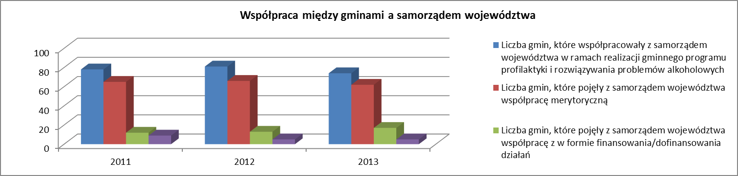

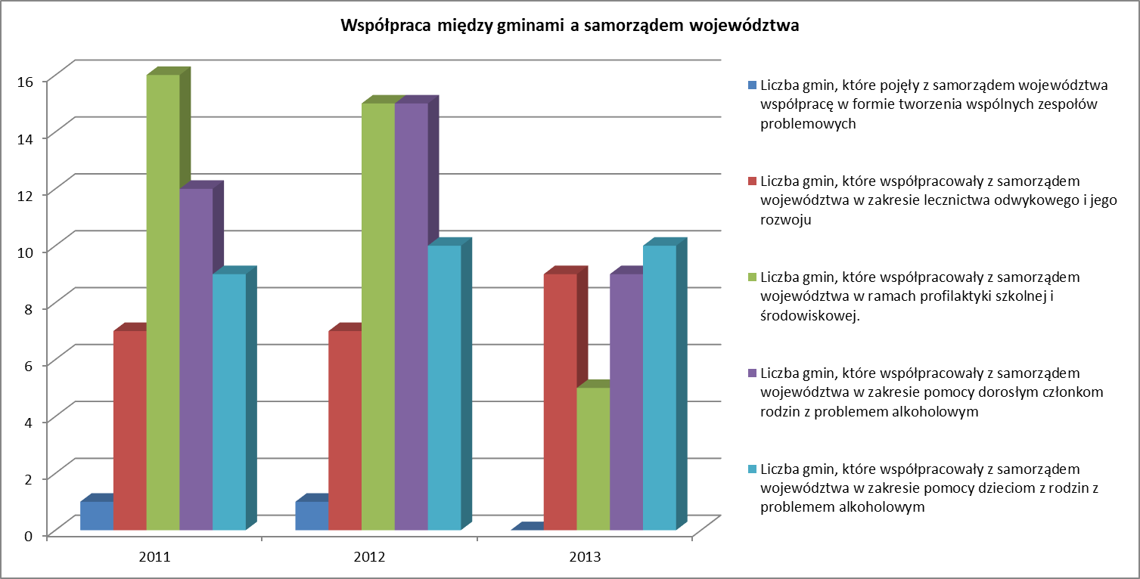

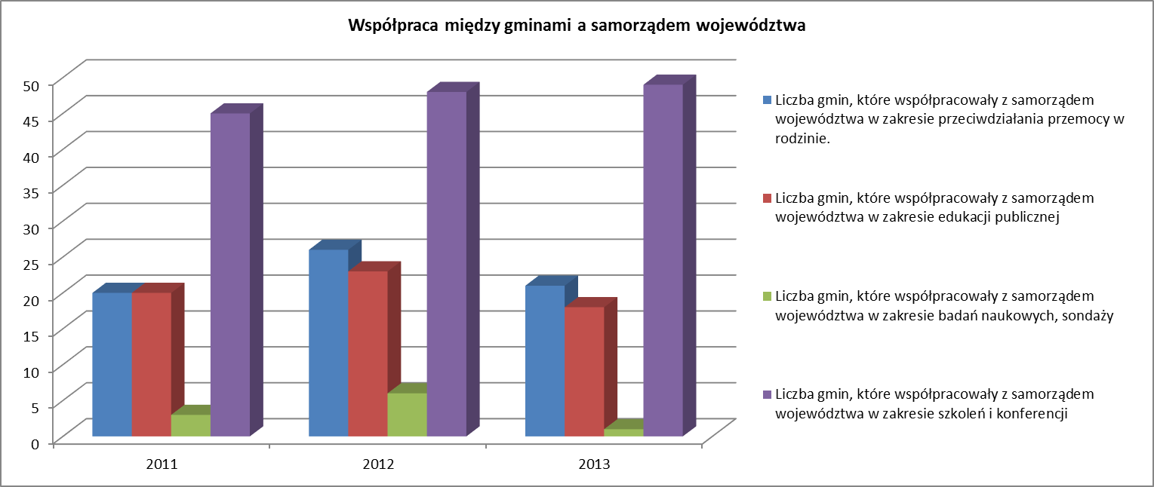

W szerokim wachlarzu zadań realizowanych przez gminy występuje również współpraca z samorządem wojewódzkim. Współpraca przybiera różne formy
i zakres działań. Najczęściej podejmowanym działaniem między gminami a samorządem wojewódzkim była kwestia organizacji szkoleń
i organizacji konferencji oraz wymiana informacji i różnego rodzaju konsultacje. Najmniej współdziałano w zakresie tworzenia wspólnych zespołów problemowych oraz w zakresie badań naukowych i sondaży.

WNIOSKI

Biorąc pod uwagę ww. dane dotyczące profilaktyki i rozwiązywania problemów alkoholowych w województwie kujawsko-pomorskim w latach 2011-2013 można wnioskować, że:

- limity punktów sprzedaży napojów alkoholowych przedstawiały się następująco tj. w 2011 roku wynosiły 9863, w 2012 roku 9970, zaś w 2013 roku 9694;

- 5 punktów sprzedaży alkoholu przeznaczonego do spożycia w miejscu sprzedaży oraz 24 punkty sprzedaży alkoholu przeznaczonego do spożycia poza miejscem sprzedaży (sklepy) skorzystało ze zwolnień na sprzedaż alkoholu z powodu zatrudniania osób niepełnosprawnych;

- liczba wydanych zezwoleń na sprzedaż napojów alkoholowych w 2011 roku wynosiła 17155, w 2012 roku wzrosła do liczby 17617, zaś w 2013 roku obniżyła się do 16295;

- w 2011 roku liczba zezwoleń uprawniających do sprzedaży napojów alkoholowych przeznaczonych do spożycia poza miejscem sprzedaży (sklepy) wynosiła 12778 oraz 4377 na sprzedaż napojów alkoholowych przeznaczonych do spożycia w miejscu sprzedaży (lokale gastronomiczne), w 2012 r. wydano ich analogicznie 13358 i 4259, zaś w 2013 roku 12291 i 4004;

- w 2013 roku najwięcej wydano zezwoleń na sprzedaż napojów alkoholowych przeznaczonych do spożycia poza miejscem sprzedaży (sklepy) do 4,5% oraz piwa, zaś najmniej wydano na sprzedaż napojów alkoholowych przeznaczonych do spożycia w miejscu sprzedaży (lokale gastronomiczne) od 4,5% do 18% z wyjątkiem piwa, bo tylko 387 zezwoleń;

- najwięcej interwencji gminne komisje rozwiązywania problemów alkoholowych podjęły wobec rodzin osób z problemami alkoholowymi,
z którymi członkowie gminnych komisji przeprowadzili rozmowy. Najmniej było przypadków, gdzie gminna komisja rozwiązywania problemów alkoholowych wystąpiła do sądu z wnioskiem o zobowiązanie do podjęcia leczenia odwykowego;

- członkowie gminnych komisji rozwiązywania problemów alkoholowych, kontaktowali się najczęściej z ofiarami przemocy w rodzinie w roku 2012 bo aż z 1750 osobami, z 1308 sprawcami przemocy w rodzinie, a w 2013 roku z 813 świadkami;

- w 2011 roku w 86 gminach GKRPA przeprowadziła rozmowy z osobą nadużywającą alkoholu w związku ze stosowaniem przez nią przemocy,
w 2012 roku takich gmin było 96, zaś w 2013 roku tylko 32;

- z każdym rokiem GKRPA podejmowała coraz więcej prób w kwestii motywowania sprawców przemocy, by skorzystali z programu korekcyjnego bądź terapii. W 2011 roku takie działania podjęto w 41 gminach, w 2012 roku - w 44, zaś w 2013 roku aż w 97 gminach;

- w 2011 roku w 62 gminach, w 2012 roku w 65 gminach, a w 2016 roku GKRPA motywowała dorosłe ofiar przemocy do zgłaszania się do miejsc specjalistycznej pomocy;

- z roku na rok GKRPA docierała do coraz większej liczby rodzin, gdzie występowała przemoc z informacją o lokalnej ofercie pomocy dzieciom krzywdzonym oraz podejmowała coraz częściej różnego rodzaju działania w kwestii pomocy tym dzieciom;

- uruchomiono w gminach procedurę Niebieskiej Karty, w 2011 roku w 26 gminach i w tej kwestii podjęto 100 działań, w 2012 roku w 28 gminach
i podjęto 376 działań, zaś w 2013 roku w 37 gminach i podjęto 285 działań w tym zakresie;

- w 2013 roku działało 125 klubów Anonimowych Alkoholików, 33 kluby AL-ANON, najmniejszą grupę stanowiły AL-ATEEN, bo tylko 6;

- zmalała liczba stowarzyszeń abstynenckich oraz grup samopomocowych DDA;

- najwięcej środków gminy przeznaczyły na funkcjonowanie stowarzyszeń i klubów abstynenckich, następnie na grupy AA, a najmniej na grupę AL-ATEEN;

- w 2013 roku w regionie działały152 punkty konsultacyjne na terenie 140 gmin i na te działanie gminy przeznaczyły kwotę 1.867.161 zł;

- zwiększyła się liczba punktów konsultacyjnych oferujących prowadzenie interwencji kryzysowych, konsultacji w zakresie wsparcia i pomocy dzieciom z rodzin z problemami alkoholowymi oraz przekazywanie aktualnych informacji na temat dostępnych miejsc specjalistycznej pomocy;

- zmalała liczba gmin, w których funkcjonował punkt konsultacyjny oferujący udzielanie wsparcia osobom uzależnionym po zakończonym leczeniu odwykowym;

- zmniejszyła się liczba gmin, w których funkcjonowały punkty konsultacyjne oferujące rozpoznanie zjawiska przemocy, udzielające konsultacji dla ofiar przemocy;

- zwiększyła się kwota dofinansowania przez gminy na realizację programów zdrowotnych; w 2011 roku była to kwota 227.220 zł, zaś w 2013 roku 760.550 zł;

- wzrosło dofinansowanie szkoleń dla pracowników placówek lecznictwa odwykowego świadczących usługi dla mieszkańców gminy i na ten cel
w 2011 roku gminy przeznaczyły kwotę w wysokości 40.840 zł, a w 2013 roku zwiększyły kwotę dofinansowania do 130.740 zł;

- zwiększyła się kwota wydatkowana na doposażenie placówek lecznictwa odwykowego; na ten cel gminy w 2011 roku przekazały kwotę 44.061 zł,
a w 2013 roku 738.960 zł;

- zmniejszyła się kwota dofinansowania remontu i adaptacji placówek lecznictwa odwykowego, na które gminy przeznaczyły w 2011 roku kwotę 440.999 zł, w 2012 roku 430.267 zł, zaś w 2013 roku 12.909 zł;

- gminy dofinansowywały zajęcia ponadetatowe prowadzone przez pracowników lecznictwa odwykowego i na realizację tego zadania w 2011 roku została przeznaczona kwota 186.792 zł, w 2012 roku 187.162 zł, a w 2013 roku kwota 22.960 zł;

- na dofinansowanie etatów pracowników placówek lecznictwa odwykowego gminy przeznaczyły w 2012 roku kwotę 56.600 zł a w 2013 roku kwotę 144.135 zł;

- w roku 2011 funkcjonowało 5 Centrów Integracji Społecznej (CIS), gdzie wydatkowano w ramach gminnego programu profilaktyki na zajęcia reintegracji zawodowej i społecznej prowadzonej w CIS kwotę 1.130.749,29 zł. W 2012 roku działały tylko 2 CIS i wysokość środków finansowych przeznaczonych na zajęcia reintegracji zawodowej i społecznej prowadzonej w CIS wynosiła 1.180.750,36 zł, zaś w 2013 roku funkcjonowały 4 CIS, a łączna wysokość środków finansowych przeznaczonych na ww. działanie wynosiła 1.079.799 zł;

- liczba uczestników biorących udział w zajęciach reintegracji zawodowej i społecznej prowadzonej w CIS utrzymywała się na podobnym poziomie,
w 2011 roku było to 245 uczestników, w tym 23 uzależnionych od alkoholu po zakończonym leczeniu odwykowym, zaś w 2013 roku 251 uczestników, w tym 21 osób uzależnionych od alkoholu po zakończonej terapii;

- w 2011 roku 172 osoby zakończyły realizację indywidualnego zatrudnienia socjalnego w CIS, w tym 5 osób uzależnionych od alkoholu po zakończeniu leczenia odwykowego. W 2012 roku liczba ta spadła do 85 osób, w tym tylko 3 osoby po zakończonej terapii. W 2013 roku liczba się zwiększyła, bo były już to 132 osoby, z czego 9 osób po zakończonym leczeniu odwykowym;

- zmalała liczba Klubów Integracji Społecznej (KIS), w 2011 roku było to 19 Klubów, zaś w 2013 roku już tylko 17;

- w 2011 roku najliczniejsza grupa osób korzystała z zajęć prowadzonych w KIS;

- zmalała liczba młodzieży, która uczestniczyła w szkolnych programach profilaktycznych dotyczących używania substancji psychoaktywnych;

- zwiększyła się liczba rodziców uczestniczących w realizacji szkolnych programach profilaktycznych dotyczących używania substancji psychoaktywnych;

- zmniejszyła się liczba młodzieży uczestniczącej w innych szkolnych programach profilaktycznych albo dotyczących innych zachowań problemowych (np. agresji), w 2011 roku była to liczba 65103, zaś w 2012 roku była to liczba 43480 osób;

- zwiększyła się wysokość środków finansowych przeznaczonych w budżetach gmin w ramach gminnych programów profilaktyki i rozwiązywania problemów alkoholowych na realizację szkolnych programów profilaktycznych, w 2011 roku wynosiła 1.014.024,16 zł, zaś w 2012 roku zwiększyła się do sumy 1.152.103,92 zł;

- w 46 gminach były prowadzone programy profilaktyczne rekomendowane przez KBPN, ORE i PARPA, w których uczestniczyło 23016 młodzieży, 1406 nauczycieli oraz 5213 rodziców. Na rekomendowane programy wydatkowano kwotę 410 608 zł z budżetów gmin;

- realizowano pozaszkolne programy profilaktyczne. Ich beneficjentami było: w 2011 roku 43710 młodzieży, 1188 nauczycieli oraz 5915 rodziców, na ww. programy przeznaczono kwotę w wysokości 1493 561,93 zł, zaś w 2012 roku w programach uczestniczyło tylko 26439 młodzieży, ale zwiększyła się liczba nauczycieli do 1469 oraz liczba rodziców do 8374 i przekazano mniejszą kwotę wynoszącą 1.363.337,07 zł;

- w 2011-2012 roku na realizację szkolnych i pozaszkolnych programów profilaktycznych gminy wydatkowały łącznie kwotę 5 023 027,08 zł;

- największe dofinansowanie w ramach gminnych programu profilaktyki i rozwiązywania problemów uzyskiwały imprezy plenerowe i festyny.
W 2013 roku była to kwota 545.375 zł;

- najmniejsze środki finansowe zostały przekazane przez gminy na programy i przedsięwzięcia profilaktyczne opracowywane i realizowane przez młodzież. W 2013 roku gminy przeznaczyły na to zadanie kwotę w wysokości 36.438 zł;

- w 2011 roku działało 120 świetlic z programem socjoterapeutycznym, w 2012 roku nieco mniej bo 106. W zajęciach uczestniczyło w 2011 roku 4281 dzieci i młodzieży, z czego 1717 było z rodzin alkoholowych, zaś w 2012 roku wzięło udział 4156 dzieci i młodzieży, w tym 1643 było z rodzin alkoholowych. Na zadania realizowane w tych świetlicach w 2011 roku wydatkowano kwotę w wysokości 2.697.451,52 zł, zaś w 2012 roku kwota była niższa i wynosiła 2.484.246,95 zł;

- w 2011 roku funkcjonowało 295 świetlic z programem opiekuńczo-wychowawczym, zaś w 2012 roku ich liczba zwiększyła się do 299.
W zajęciach odbywających się w świetlicach realizujących program opiekuńczo-wychowawczy w 2011 roku wzięło udział 8258 dzieci
i młodzieży, z czego 3286 z rodzin alkoholowych, zaś w 2012 roku uczestniczyło 8567, w tym 3214 z rodzin z problemem alkoholowym;

- w 2013 roku funkcjonowało 17 miejsc pomocy dzieciom z problemem alkoholowym z programem socjoterapeutycznym, czynnych raz w tygodniu,
w których zatrudniano 18 wychowawców. Udzieliły one wsparcia 226 beneficjentom. Niektóre miejsca, które udzielały pomocy działały również
2 i więcej razy w tygodniu. Takich miejsc ogólnie było 70, gdzie pomoc otrzymało 3243 osoby;

- z roku na rok zmniejszała się liczba programów interwencyjno-profilaktycznych oraz ich dofinansowanie. W 2011 roku na programy wydatkowano kwotę 177.300 zł, zaś w 2013 roku była to kwota 46.760 zł;

- wzrosła aktywność rodziców, którzy z roku na rok coraz chętniej uczestniczyli w zajęciach o charakterze interwencyjno-profilaktycznym;

- najwięcej nietrzeźwych osób poniżej 18 roku życia zatrzymanych w policyjnych izbach dziecka lub odwiezionych do domów rodzinnych było
w 2012 roku i była to liczba 389 osób, a zatrzymań osób nietrzeźwych w celu wytrzeźwienia w pomieszczeniach policyjnych najwięcej było
w 2013 roku i była to liczba 8294;
- od 2011 roku systematycznie zmniejszyła się liczba nietrzeźwych osób zatrzymanych do wytrzeźwienia w izbie wytrzeźwień znajdującej się
na terenie miasta/gminy (zarówno kobiet jak i mężczyzn, nieletnich chłopców jak i nieletnich dziewcząt);

- na edukację publiczną gminy wydatkowały w 2011 roku kwotę w wysokości 583.063,61 zł, w 2012 roku kwota wzrosła do 745.533,60 zł,
a w 2013 roku zmalała do sumy 578.001,29 zł;

- najwięcej gmin w ramach edukacji publicznej rozpowszechniało ulotki i plakaty, zorganizowało festyny lub imprezy profilaktyczne oraz brało aktywny udział w ogólnopolskich kampaniach społecznych, zaś najmniej zorganizowało kampanie telewizyjne, radiowe i prasowe;

- w ramach edukacji publicznej gminy przeprowadziły łącznie 253 szkolenia dla właścicieli punktów oraz sprzedawców napojów alkoholowych.
W szkoleniach udział wzięło 2564 osób;

- najczęściej podejmowaną współpracą miedzy gminami a samorządem wojewódzkim była współpraca w zakresie szkoleń i organizacji konferencji oraz współpraca merytoryczna tj. wymiana informacji, konsultacje, najmniej współdziałano w zakresie tworzenia wspólnych zespołów problemowych oraz w zakresie badań naukowych i sondaży.

